2. ВОЗНИКНОВЕНИЕ ПОМЕХ В СУДОВЫХ ЭЛЕКТРОЭНЕРГЕТИЧЕСКИХ СИСТЕМАХ

2.1. Основные источники помех на судне
Работа различных технических средств, электромагнитные переходные процессы в электроэнергетической системе являются источниками помех. Возникающие изменения напряжения, тока, напряженности электромагнитного поля, относящиеся к одному явлению, могут классифицироваться как различные виды помех, в зависимости от влияния на то или иное оборудование.
Так, искажения синусоидальности напряжения и тока при работе тиристорного выпрямителя (рис.2.1) и сопровождающие их электромагнитные поля в зависимости от характера воздействия на оборудование могут быть подразделены на составляющие (табл.2.1).

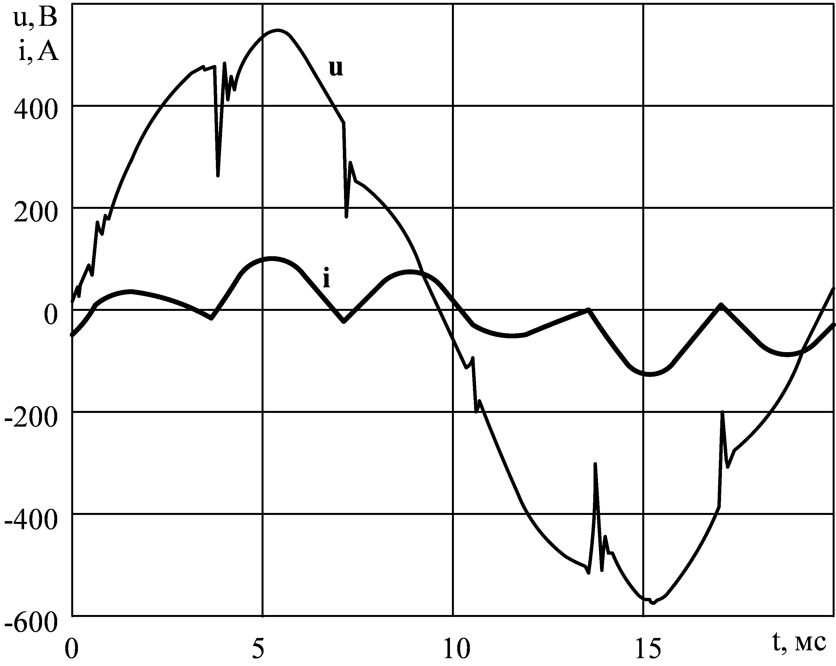
Рис.2.1. Осциллограмма напряжения в электрической сети и потребляемого тока
при работе мощного тиристорного выпрямителя
Искажения напряжения рассматриваются как сумма низкочастотных гармоник напряжения для оценки влияния на такое силовое электрооборудование, как электрические машины и фильтры. Составляющие звукового и ультразвукового диапазонов необходимо учитывать для систем голосовой связи, гидроакустического оборудования. Колебания высокой частоты важны для радиооборудования. Импульсные отклонения от синусоиды являются импульсной помехой для цифрового оборудования. Средства автоматизации электростанции получают информацию для управления синхронными генераторами из кривых напряжения и тока. Поэтому для них важна вся форма кривых. Для несинусоидальной формы невозможно одновременно поддерживать неизменным действующее, среднее и амплитудное значения напряжения. При стабилизации с помощью системы автоматического регулирования действующего значения напряжения его среднее и амплитудное значения могут изменяться, что может сказаться на работе всего оборудования.

Таблица 2.1

Виды создаваемых помех при работе тиристорного выпрямителя
Вид оборудования | Составляющие электромагнитного процесса, рассматриваемые как различные виды помех
Электрооборудование | Гармоники питающего напряжения
Акустическое | Напряжение и магнитное поле звуковой  частоты
Радиооборудование, навигационное | Радиочастотное напряжение и электромагнитное поле
Средства информационных технологий,  цифровая техника | Импульсные помехи
Средства электроавтоматики | Отклонения напряжения от синусоиды
Все оборудование, питающееся от общей сети | Отклонения напряжения электропитания

Электромагнитное явление, сопровождающее работу оборудования или процесс в электроэнергетической системе, может содержать в большей или меньшей мере все виды помех. В некоторых явлениях преобладает одна составляющая, что позволяет говорить об их источнике как об источнике определенного вида помех.
На судах можно выделить следующие значимые источники помех:
- работа полупроводниковых преобразователей электроэнергии, которая дает наибольшее число видов помех (см. табл.2.1); принцип действия преобразователей основан на периодическом переключении цепей, что сопровождается периодическими изменениями тока, напряжения и электромагнитного поля;
- включение потребителей электроэнергии, приводящее к созданию отклонений питающего напряжения и импульсным помехам в электроэнергетической системе;
- включение конденсаторов, создающее импульсные помехи;
- выключение индуктивных цепей, которое сопровождается появлением перенапряжений и импульсных помех;
- аварийные процессы, такие как однофазные замыкания на корпус, способные со-здать импульсные помехи и перенапряжения во всей электроэнергетической системе;
- работа коллекторных электродвигателей, сопровождаемая переключением обмоток ротора, что создает помехи в широком диапазоне частот;
- люминесцентные лампы, создающие импульсные помехи при зажигании и широкополосный электромагнитный шум, связанный с особенностью газового разряда, происходящего в лампе при горении;
- компьютеры, цифровые устройства обработки информации, при своей работе генерирующие широкополосные помехи;
- работа радиооборудования, сопровождаемая созданием узкополосных помех;
- разряды статического электричества с человека на оборудование, которые являются особым видом помех;
- внешние радиолокационные станции, разряды молнии, ядерные взрывы и электромагнитное оружие, способные навести импульсные помехи большой амплитуды.

2.2. Работа полупроводниковых преобразователей электроэнергии

2.2.1. Процесс возникновения помех при преобразовании
электроэнергии
Полупроводниковые преобразователи (выпрямители, инверторы, преобразователи частоты, регуляторы переменного напряжения, преобразователи постоянного тока) обеспечивают преобразование электроэнергии по роду тока, напряжению, частоте и широко используются на судах как в виде отдельных устройств, так и в составе вторичных источников питания различного электронного и электротехнического оборудования.
Принцип действия полупроводниковых преобразователей электроэнергии основан на периодическом переключении цепей. Коммутация электронных ключей сопровождается регулярно повторяющимися переходными процессами изменения тока и напряжения в цепях преобразователя, появлением импульсных и несинусоидальных составляющих потребляемого тока, которые можно рассматривать как токи симметричных помех. Напряжение в электрической сети искажается (см. рис.2.1) вследствие падения напряжения на эквивалентном сопротивлении источника электроэнергии X_{C} при протекании по нему тока преобразователя i (рис.2.2). Индуктивное сопротивление X_{П} характеризует входную цепь преобразователя.
а 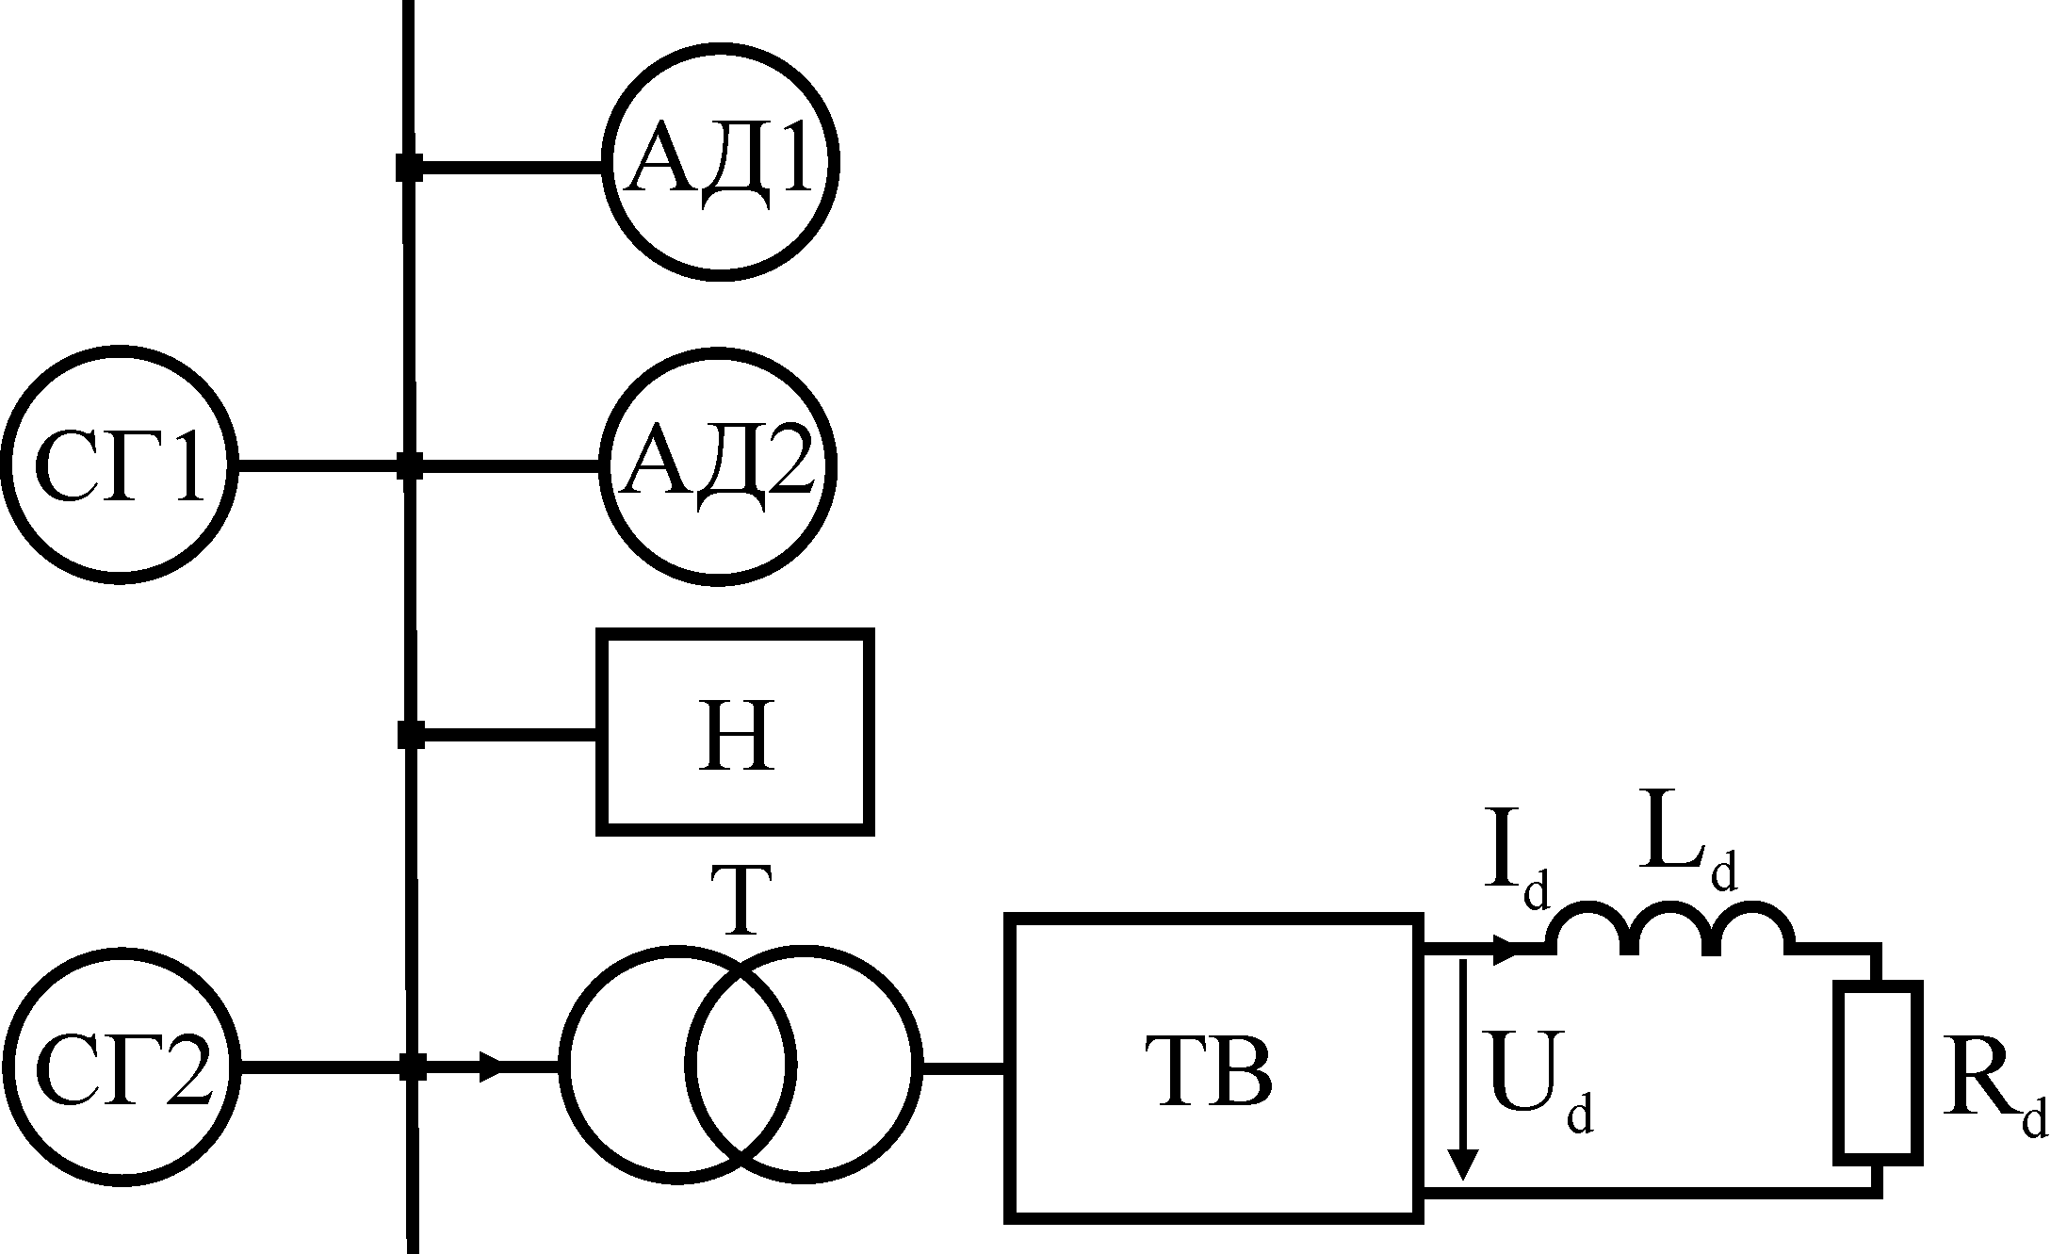
б 
Рис.2.2. Схемы для оценки влияния полупроводниковых преобразователей
на питающее напряжение: а – структура СЭЭС; б – схема замещения
Напряжение в сети определяется по формуле
$u(t)=e−L_{C}\frac{\text{di}(t)}{\text{dt}}$, (2.1)
где e – ЭДС источника электроэнергии (синхронных генераторов); L_{C} = X_{C}/ω – эквивалентная индуктивность источника электроэнергии; ω = 2πf – круговая частота питающего напряжения.
Если удельная мощность преобразователя значительно меньше мощности генераторов в электроэнергетической системе (X_{C}X_{П}), то падением напряжения на X_{C} можно пренебречь и напряжение u близко к ЭДС источника электроэнергии е. При возрастании относительной мощности преобразователя свыше единиц процентов от мощности генераторов падение напряжения становится заметным и наблюдаются искажения напряжения в сети, т.е. возникает напряжение симметричных помех.
При включениях и выключениях электронных ключей возбуждаются колебания в основных и паразитных цепях преобразователя, возникают также импульсные магнитные и электрические поля, что приводит к появлению несимметричных кондуктивных помех.

2.2.2. Возникновение помех при работе управляемого выпрямителя
Трехфазные мостовые управляемые выпрямители получили широкое распространение на судах. Помехи при их работе носят характер регулярно повторяющихся импульсов напряжения, обусловленных коммутациями тиристоров (рис.2.1, 2.3). Положение коммутационных импульсов на кривой напряжения основной частоты определяется углом управления α. В момент начала и окончания коммутационных импульсов в преобразователе происходят колебательные процессы, приводящие к возникновению высокочастотных импульсных помех.
Расчет возникновения помех при коммутации тиристоров обычно рассматривается при следующих допущениях: выпрямленный ток I_{d} сглажен (индуктивное сопротивление нагрузки ωL_{d} много больше активного сопротивления R_{d}); емкости сети и преобразователя не оказывают влияния на процесс коммутации; активные сопротивления элементов СЭЭС пренебрежимо малы; вентили (тиристоры) идеальны, импульсные искажения напряжения не влияют на работу систем фазового управления вентилями. Тогда систему с выпрямителем можно эквивалентировать расчетной схемой, представленной на рис.2.3, а. Здесь параллельно работающие генераторы заменяются одним суммарной мощности, который представлен в виде трехфазной симметричной системы синусоидальных ЭДС e_{А}, е_{В}, е_{С}, соединенных последовательно с эквивалентным реактивным сопротивлением коммутации сети X_{C} и индуктивным сопротивлением трансформатора (или токоограничивающего реактора) выпрямителя X_{П}.
Временная диаграмма, поясняющая возникновение искажений напряжения, показана на рис.2.3, б.
Сопротивление X_{C} определяется выражением
$X_{C}=\frac{1}{\sum_{i=1}^{N_{\text{СГ}}}{\frac{1}{X_{\text{СГ}\text{.}i}}+\sum_{j=1}^{N_{\text{АД}}}{\frac{1}{X_{\text{АД}\text{.}j}}}}}$, (2.2)
где X_{СГ.i} – коммутационное сопротивление генератора с номером i; N_{CГ} – число синхронных генераторов; X_{АД.j} – сопротивление короткого замыкания асинхронного двигателя с номером j; N_{АД} – число асинхронных двигателей в системе.
Для генератора X_{СГ} примерно равно сопротивлению обратной последовательности Х₂, которое обычно задается в относительных единицах X₂*≈X_{d}''. За одну относительную единицу (о.е.) сопротивления принимается отношение фазного номинального напряжения U_{Ф.Н} к номинальному току электрической машины I_{Н}, которое может быть выражено через номинальное линейное напряжение U_{Л.Н} и полную номинальную мощность машины S_{Н}:
$1o\text{.}e\text{.}=\frac{U_{Ф\text{.}Н}}{I_{Н}}=\frac{\sqrt{3}U_{Ф\text{.}Н}U_{Л\text{.}Н}}{\sqrt{3}I_{Н}U_{Л\text{.}Н}}=\frac{U_{Л\text{.}Н}^{2}}{S_{Н}}$.
Для определения абсолютного значения сопротивления синхронного генератора может быть использовано выражение
, (2.3)
где U_{Г.Н} и S_{Г.Н} – соответственно номинальное линейное напряжение и полная номинальная мощность конкретного синхронного генератора.
Для асинхронного двигателя сопротивление короткого замыкания X_{АД} определяется соотношением
, (2.4)
где U_{АД.Н} и S_{АД.Н} – соответственно номинальное линейное напряжение и номинальная полная мощность конкретного асинхронного двигателя, ≈ 0,16 о.е.
а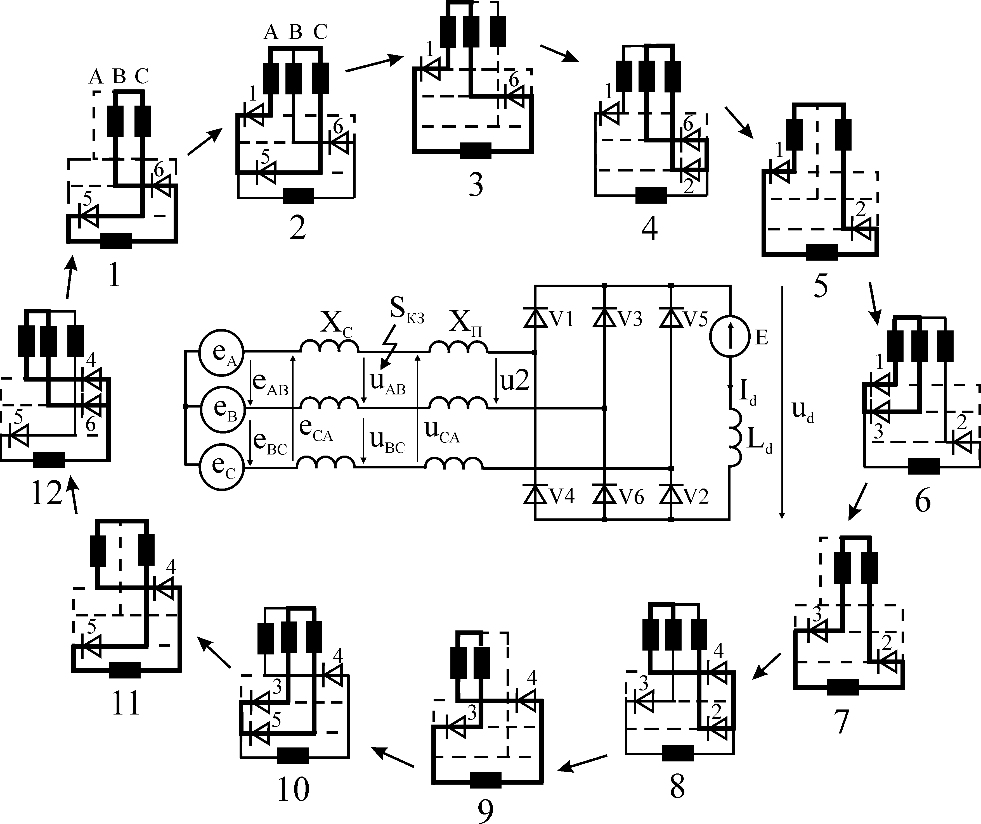
б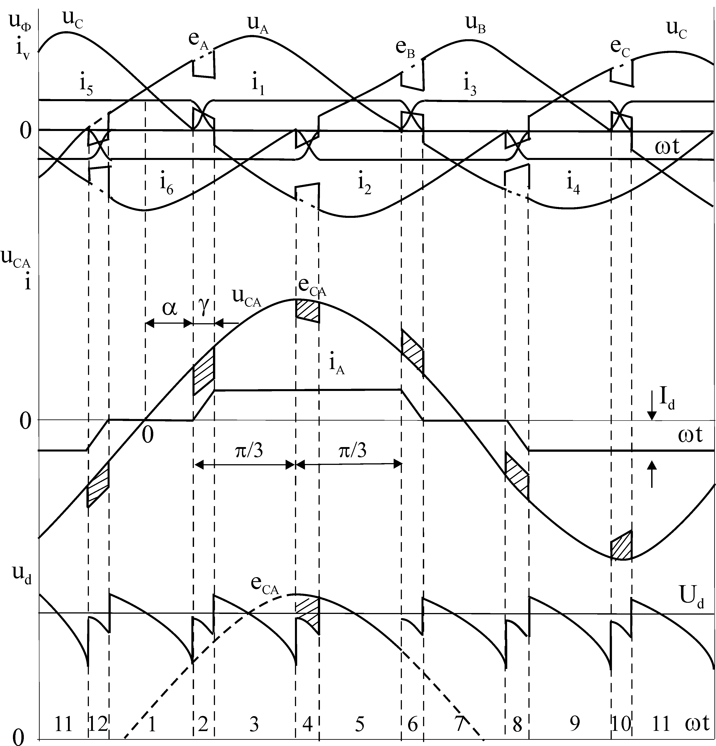
Рис.2.3. Возникновение помех при работе выпрямителя: а – эквивалентная схема
и порядок переключения тиристоров в схеме выпрямителя; б – временные
диаграммы напряжений и токов
Сопротивление X_{П} представляет собой индуктивное сопротивление короткого замыкания трансформатора или анодного реактора выпрямителя:
, (2.5)
где U_{К}*, U_{Т.Н}, S_{Т.Н} – соответственно напряжение короткого замыкания трансформатора в относительных единицах (обычно лежит в пределах 0,03–0,06), его номинальное линейное напряжение и номинальная полная мощность. Для упрощения дальнейших рассуждений считаем трансформатор выпрямителя приведенным к первичной обмотке (коэффициент трансформации К_{Т} = 1).
Кривую линейного напряжения сети u_{CA} можно представить в виде суммы неискаженной синусоиды е_{СА} с амплитудой Е_{m} и импульсных помех коммутации u_{К} (рис.2.4). Рассматриваются следующие параметры помех: максимальное значение амплитуды помехи U_{И}, длительность импульсов t_{И}, длительность фронта t_{Ф}, спектральный состав, относительное содержание высших гармоник в напряжении u_{К} (коэффициент несинусоидальности), отклонения напряжения по его действующему значению в сети и среднему значению на нагрузке выпрямителя, коэффициент пульсаций выпрямленного напряжения.
Импульсные помехи достигают максимального значения U_{И} (наибольшего отклонения от синусоиды е) на интервалах 2 и 8 (рис.2.4):
$U_{И}=E_{m}\text{sin}(α+γ)\frac{X_{C}}{X_{C}+X_{П}}$, (2.6)
где α – угол управления; γ – угол коммутации тиристоров.

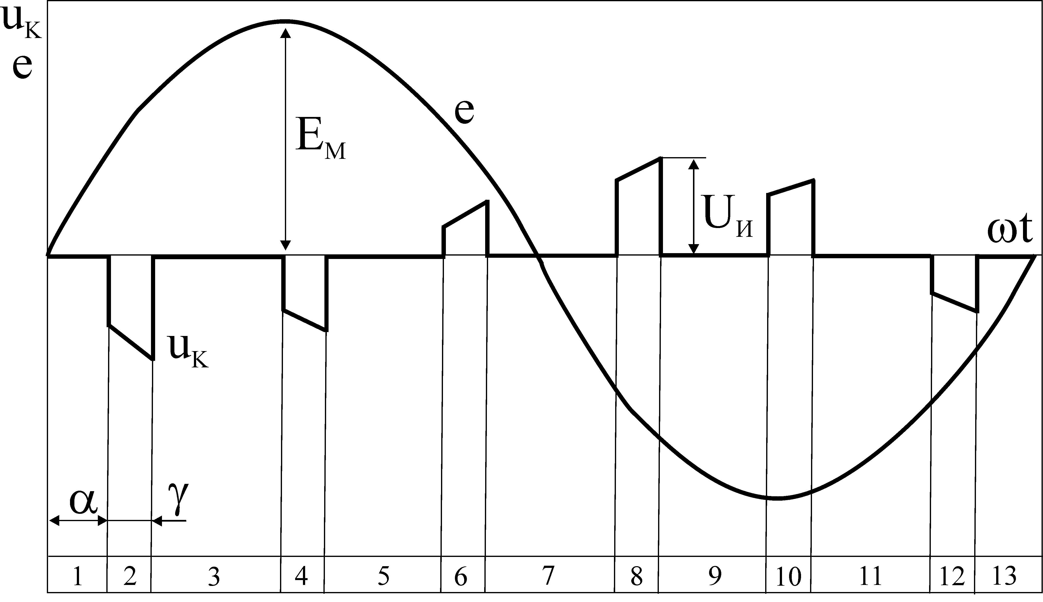

Рис.2.4. Искажения напряжения как сумма идеальной синусоиды е
и импульсных помех u_{К}
Если α + γ = π/2 и X_{С} = X_{П} (что соответствует приближенно полной загрузке генератора мощностью преобразователя), то U_{И} = 0,5 E_{m}.
Длительность импульсов t_{И}=$\frac{γ}{ω}$ определяется углом коммутации γ, который зависит от угла управления α, амплитуды тока короткого замыкания I_{К.М} на интервале коммутации (рис.2.5, а) и тока нагрузки преобразователя I_{d} (рис.2.5, б) в соответствии с соотношением
$\text{cos}α−\text{cos}(α+γ)=\frac{I_{d}}{I_{K\text{.}M}}$, (2.7)
где
.
Здесь Е₂ – действующее значение линейной ЭДС вторичной обмотки трансформатора (при К_{т} = 1, $\sqrt{2}$E₂ = E_{m}).
Наибольшего значения γ достигает, когда генератор полностью загружен мощностью неуправляемого выпрямителя (α = 0, X_{С} = X_{П}). Тогда γ ≈ (30–35)° или t_{И} = (1,7–2) мс при основной частоте сети 50 Гц. Этот случай возможен в гребных электрических установках двойного рода тока, в СЭЭС же обычно γ ≤ 20°.
Длительность переднего фронта импульсов зависит от собственных параметров вентиля и лежит в пределах 1–5 мкс.
Спектральный состав напряжения помех определяется гармониками с порядковыми номерами υ = mk±1, где m – пульсность выпрямителя (число пульсаций выходного напряжения за период питающего напряжения), а k = 1, 2, 3... Для рассматриваемого случая m=6, поэтому υ = 6k±1.
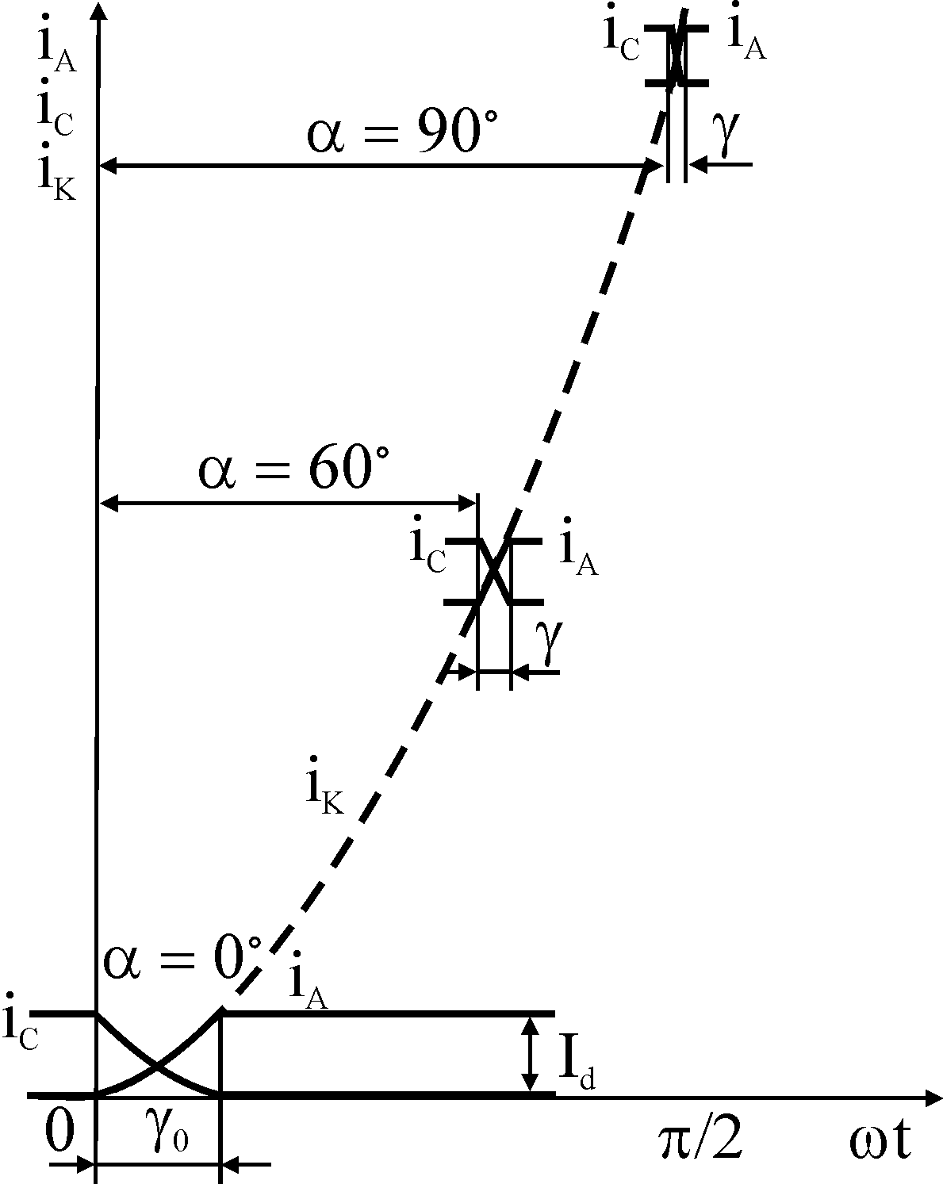 | 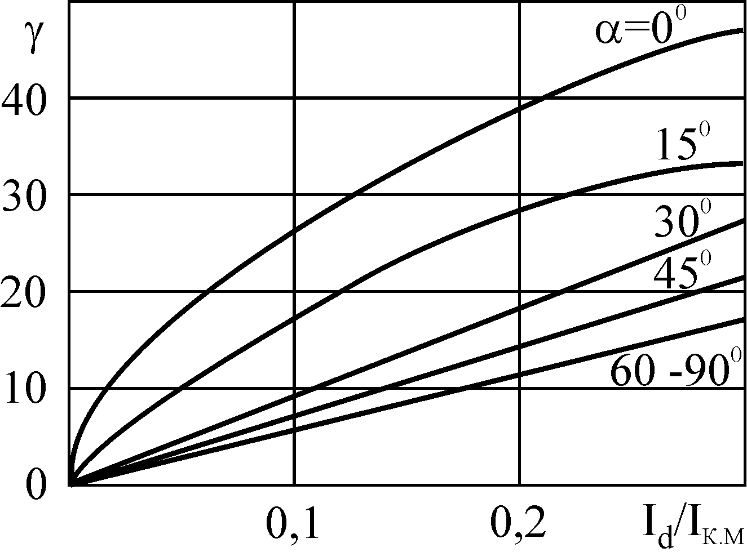
а | б
Рис.2.5. Зависимость угла коммутации γ от тока нагрузки и угла управления α:
а – графики изменения токов при коммутации для различных углов управления;
б – графики зависимости угла коммутации от тока нагрузки
Точное определение амплитудных значений гармоник U_{ν.m} требует учета большого числа факторов. С достаточной для практических оценок точностью u_{k} могут быть описаны равновеликими прямоугольниками той же длительности γ. Тогда относительные амплитуды гармоник U*_{ν.m} = U_{ν.m}/E_{m} (для коэффициента трансформации K_{Т} = 1) подчиняются соотношению
$U_{ν\text{.}m}^{}=\frac{P_{d}}{S_{\text{КЗ}}}\frac{\text{sin}\frac{\text{νγ}}{2}}{\frac{γ}{2}}$, (2.8)
где P_{d} = U_{d.0}I_{d} – мощность преобразователя на стороне постоянного тока; U_{d.0} –выпрямленное напряжение в режиме холостого ход (при α = 0 U_{do} = 3$\sqrt{2}$E₂/π); S_{кз} – полная мощность симметричного короткого замыкания СЭЭС на стороне переменного тока преобразователя. Ее можно определить по формуле
$S_{\text{КЗ}}=\sum_{i=1}^{N}{\frac{S_{Г\text{.}Н\text{.}i}}{X_{2\text{.}i}^{}}+\frac{S_{\text{АД}\text{.}Н}}{X_{\text{АД}}^{}}}$, (2.9)
где N – число параллельно работающих генераторов. Формула (2.8) справедлива и для фазового напряжения сети с той лишь разницей, что U_{ν.m} выражены в долях от амплитуды фазной ЭДС E_{Ф.М} = E_{m} /$\sqrt{3}$. Из (2.8) следует, что U_{ν.m} практически не зависит от γ и υ при малых значениях γ. Действительно, значения U_{ν.m} для υ=5, 7, 11, 13 при γ=5^{о} совпадают с точностью до долей процента (рис.2.6). Поскольку U_{ν.m} падает с ростом γ , в предварительных расчетах для оценки порядка максимальных значений амплитуд 5-й, 7-й, 11-й и 13-й гармоник можно приближенно считать U*_{ν.m} ≈ Р_{d}/S_{кз}. Типичная картина диапазона изменения U*_{ν.m} в процессе работы выпрямителя показана на рис.2.7, из которого видно, что при ν > 25–29 гармоники практически затухают и при оценке работоспособности потребителей их можно не учитывать.
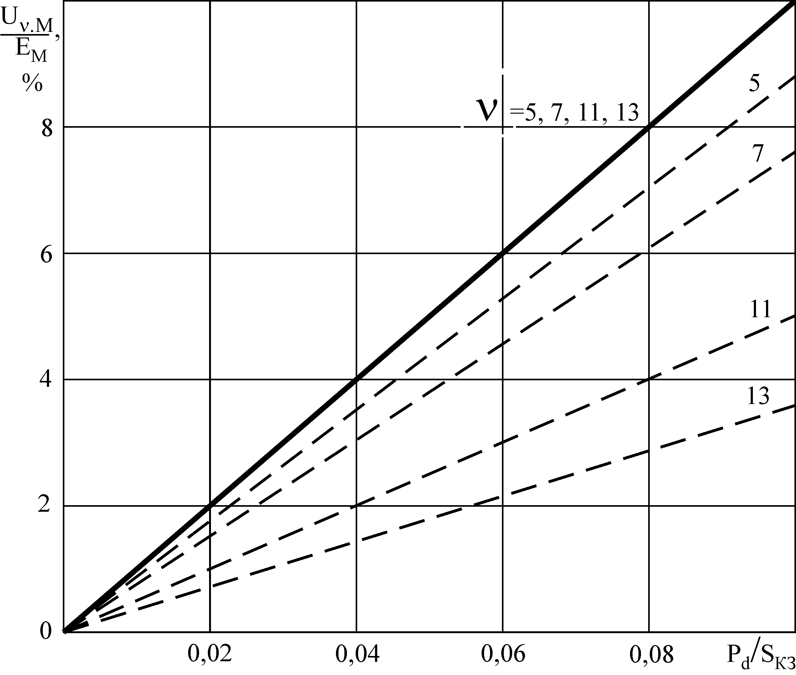
Рис.2.6. Амплитуды гармоник напряжения сети: ___ γ = 5°; - - - γ = 20°

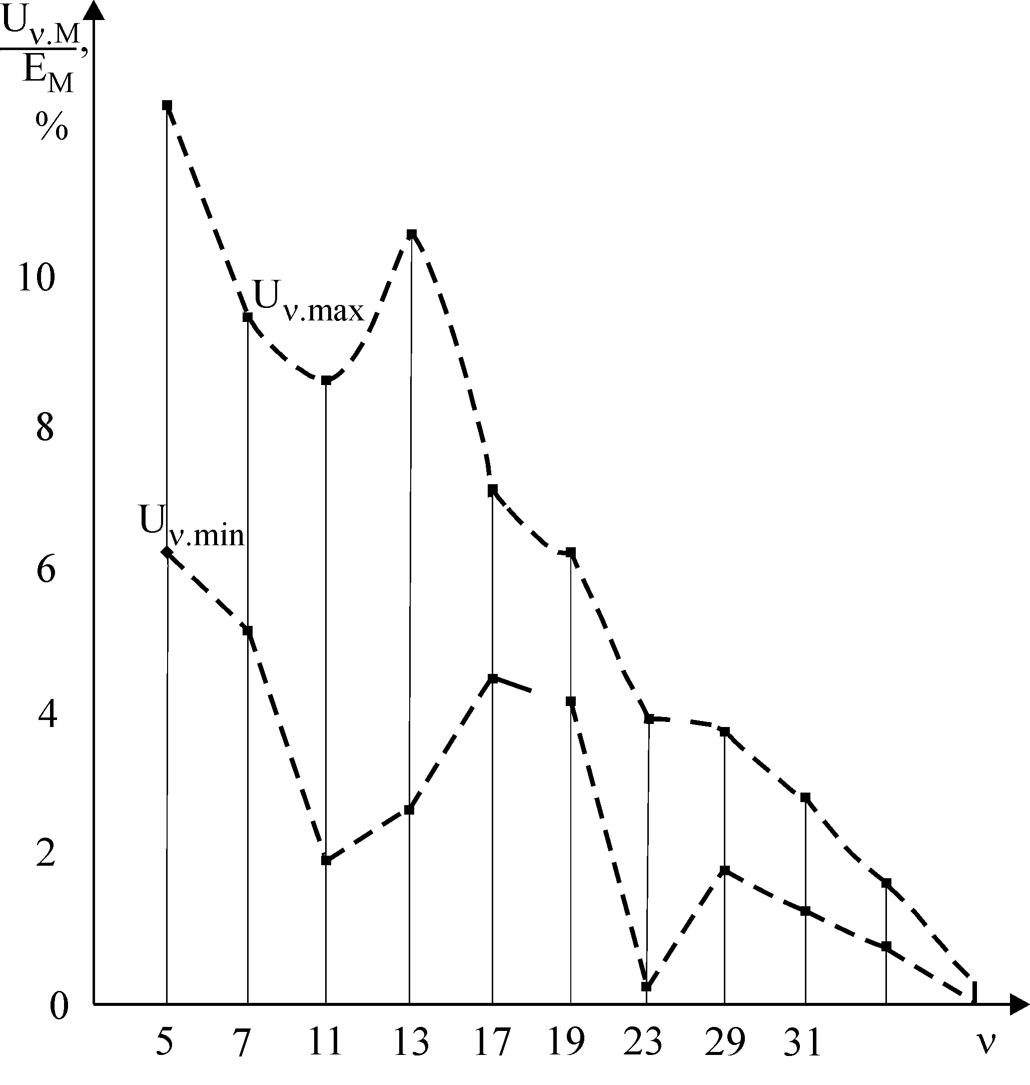
Рис.2.7. Диапазон изменения амплитуд гармоник напряжения генератора МСК 1250-750
в рабочих режимах выпрямителя типа КУВ
Аналогично могут быть оценены параметры помех и влияние на качество напряжения и при работе других схем преобразователей. При одновременной работе многих преобразователей влияние на качество напряжения будет меньше, чем при работе одного преобразователя суммарной мощности.
Содержание высших гармоник в напряжении судовой сети оценивается с помощью коэффициента несинусоидальности, значение которого в СЭЭС не должно превышать 0,1 или 10%:
$K_{\text{НС}}=\frac{\sqrt{\sum_{ν=2}^{\text{40}}{U_{υ}^{2}}}}{U_{1}}×\text{100}\text{\%}$,
где U₁, ,U_{ν} – соответственно действующее значение первой в высших гармонических составляющих напряжения. При работе рассматриваемой схемы выпрямителя K_{НС} можно определить по приближенной формуле
$K_{\text{НС}}≈0,\text{96}\text{sin}(α+\frac{γ}{2})\sqrt{γ}\frac{X_{C}}{X_{C}+X_{П}}$, (2.10)
где
$\frac{X_{C}}{X_{C}+X_{П}}≈\frac{P_{d}}{S_{Г\text{.}Н}+S_{\text{АД}\text{.}Н}}$.
Результат расчета в соответствии с (2.10) показан на рис.2.8. Для обеспечения соответствия требованиям Российского Морского Регистра судоходства на максимально допустимое значение коэффициента несинусоидальности К_{НС} < 10% приходится накладывать ограничения на удельную мощность полупроводникового преобразователя в СЭЭС.

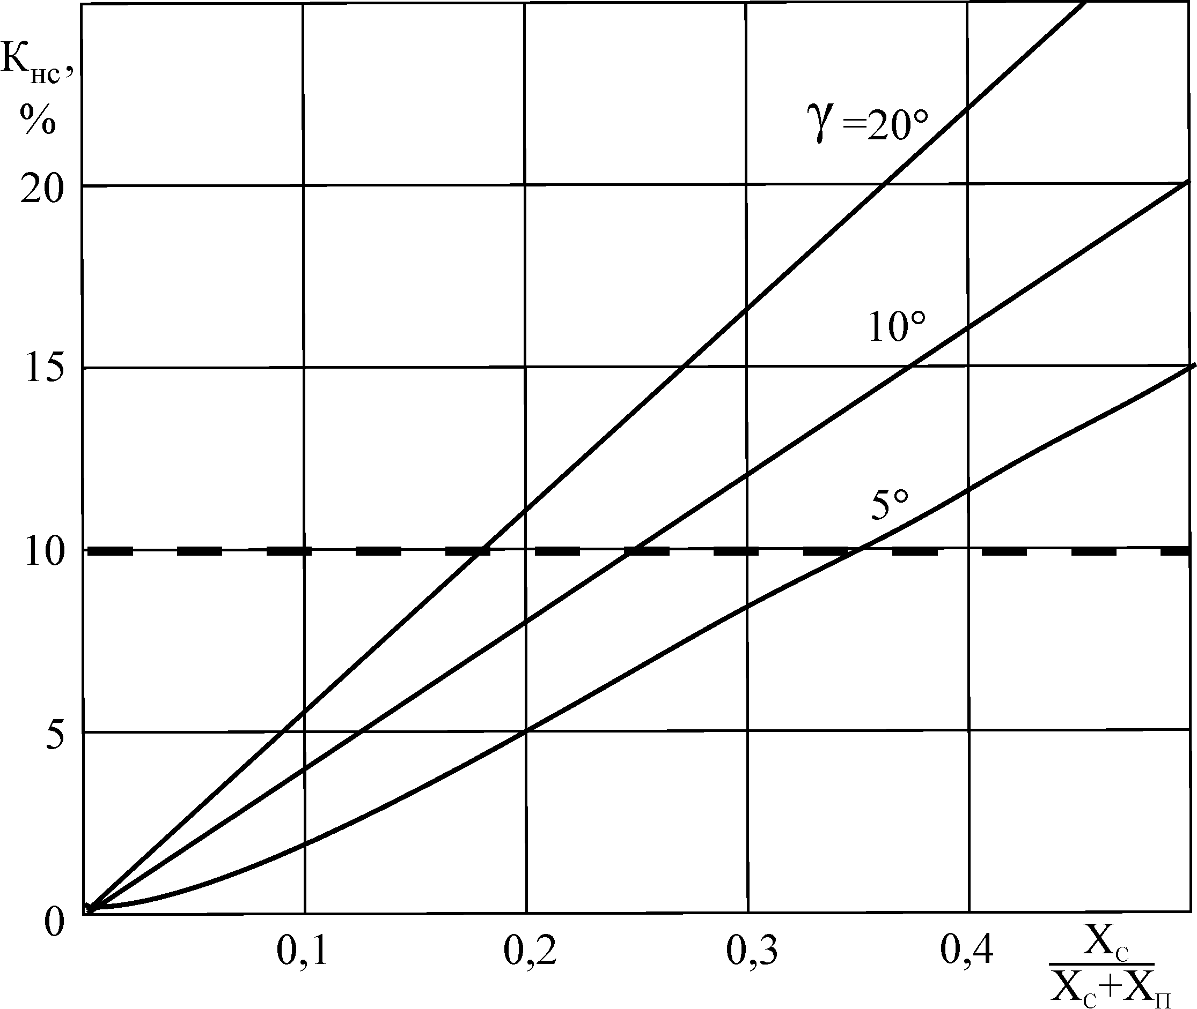
Рис.2.8. Коэффициент несинусоидальности напряжения сети
Появление периодических искажений напряжения приводит к отклонениям действующего значения напряжения U генератора, которое в СЭЭС не должно превышать ±2,5% U_{Н}. При несинусоидальном напряжении нарушаются известные для идеальной синусоиды соотношения между действующим U, средним U_{СР} и амплитудным значением напряжения U_{m}. То есть при несинусоидальности кривой напряжения $U_{m}≠\sqrt{2}U;$ $U_{\text{СР}}≠2{U_{m}}/π$. Автоматические регуляторы напряжения судовых генераторов используют измерительные органы, которые определяют отклонение либо среднего U_{СР}, либо амплитудного U_{m} значения напряжения. При изменении параметров искажений напряжения возникают изменения действующего значения напряжения U даже при идеальной стабилизации, например, амплитудного значения. Граничные значения отклонений U от номинального значения U_{Н} можно найти, полагая, что К_{НС} определится одной низшей гармоникой напряжения К_{НС} = U_{ν}/U₁. Тогда относительное отклонение действующего значения напряжения ΔU* = (U – U_{н})/U_{н} при стабилизации амплитудного значения напряжения U_{m} отвечают соотношению
$\frac{−K_{\text{HC}}(2+K_{\text{HC}})}{2(1−K_{\text{HC}})}<{ΔU}^{}<\frac{K_{\text{HC}}(2−K_{\text{HC}})}{2(1+K_{\text{HC}})}$.
При стабилизации среднего значения напряжения U_{СР} отклонение удовлетворяет следующему неравенству:
$\frac{−K_{\text{HC}}(2+{νK}_{\text{HC}})}{2(ν−K_{\text{HC}})}<{ΔU}^{}<\frac{K_{\text{HC}}(2−{νK}_{\text{HC}})}{2(ν+K_{\text{HC}})}$.
Результаты расчета абсолютной величины наибольших граничных значений |∆U*| при ν = 5 показаны на рис.2.9, из которого видно, что |∆U*|>5% уже при К_{нс} = 10% и
U_{m} = const. Это требует принятия специальных мер по стабилизации действующего значения напряжения U, либо ограничения коэффициента несинусоидальности К_{НС} ≤ 5%, что достигается, например, при условии Р_{d}/S_{Г.Н} ≤ 5%, S_{АД,Н} = 0 и γ = 20° (рис.2.8).

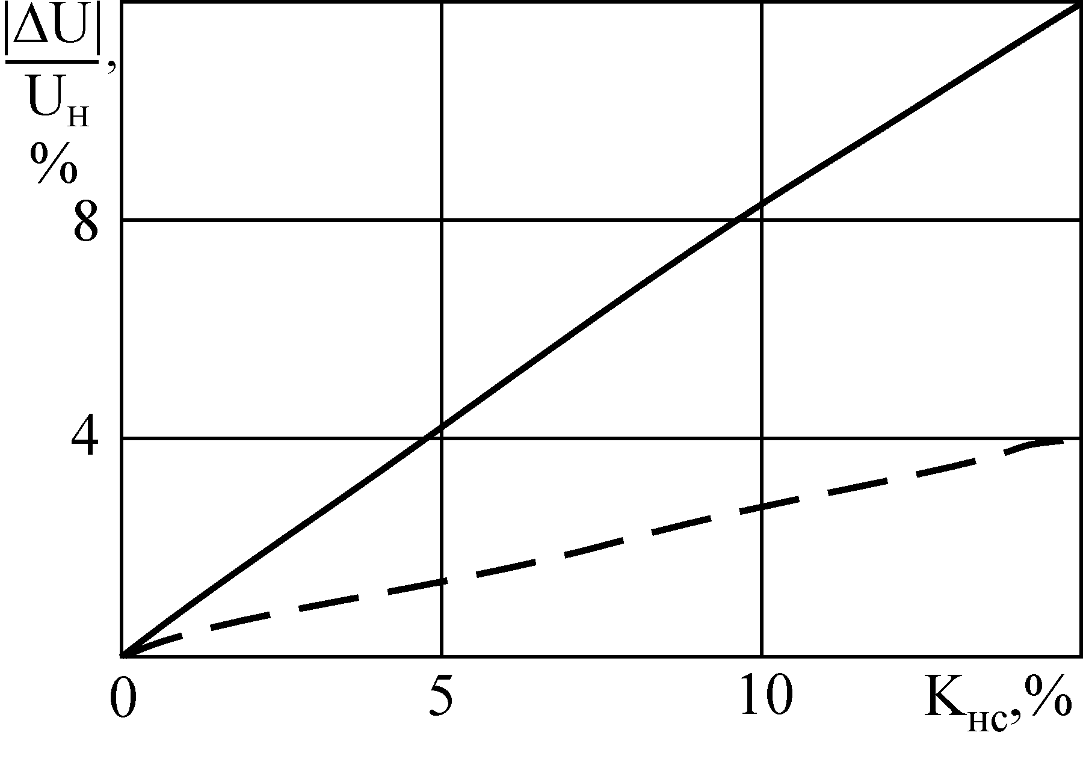
Рис.2.9. Предельные отклонения действующего значения напряжения сети:
при U_{m} = const; при U_{СР} = const
Помехи в цепи нагрузки характеризуются спектральным составом пульсаций и изменением среднего значения выходного напряжения.
Переходные процессы включения и отключения вентиля сопровождаются высокочастотными колебаниями в схеме преобразователя. Рассмотрим процессы коммутации вентилей в схеме выпрямителя (рис.2.10) для тех же допущений и обозначений величин, которые были приняты ранее при анализе переходов тока с вентиля на вентиль, но теперь учтем емкость в цепях. Емкость С_{Ф} включает собственную емкость фазы трансформатора и емкость шин, соединяющих трансформатор с вентильным блоком относительно корпуса, С_{Ф} = (1–10) нФ. Емкости полюсов С_{П1}, С_{П2} – собственные емкости цепей, подключенных к полюсам и емкости помехоподавляющих конденсаторов, которые вносят основной вклад в С_{П1 ,} С_{П2} . В дальнейшем будем считать С_{П1} = С_{П2} = (1–10) мкФ.
В схему выпрямителя включают также цепочки RC, предназначенные для демпфирования колебательных процессов отключения вентилей. Кроме этого судовая сеть имеет значительную собственную емкость фазы относительно корпуса С_{С} = (5– 20) мкФ, которая оказывает влияние на параметры высокочастотных импульсных помех.
Наличие в схеме не только емкостей, но и индуктивностей (шин L_{Ш} и анодной индуктивности L_{П} + L_{С}) приводит к тому, что периодически повторяющиеся в ней возмущения (при включении и выключении вентилей) вызывают появление колебательных процессов в контурах LC. Для их оценки необходимо знать величины скачков анодного напряжения при включениях и отключениях вентилей.

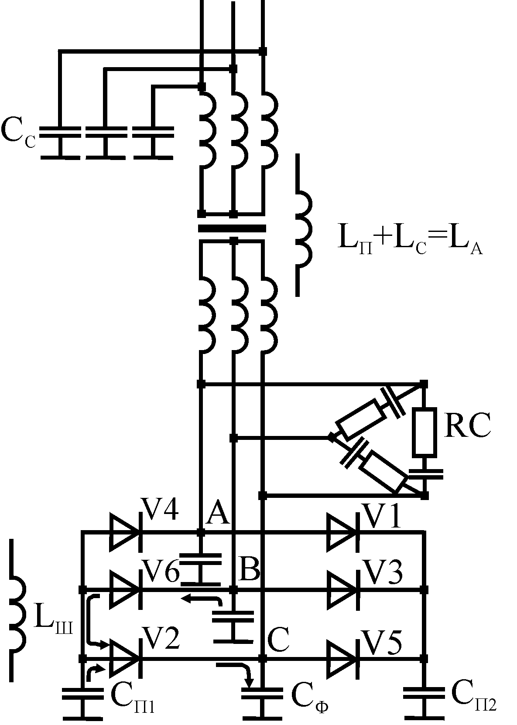
Рис.2.10. Схема ПП с учетом емкостей оборудования
Кривая анодного напряжения вентиля u_{А} (напряжения между анодом и катодом) показана на рис.2.11 без учета колебательных процессов. Она формируется из участков линейных напряжений u₂ на вторичной обмотке трансформатора, подобных линейным напряжениям сети (см. рис.2.3, б).

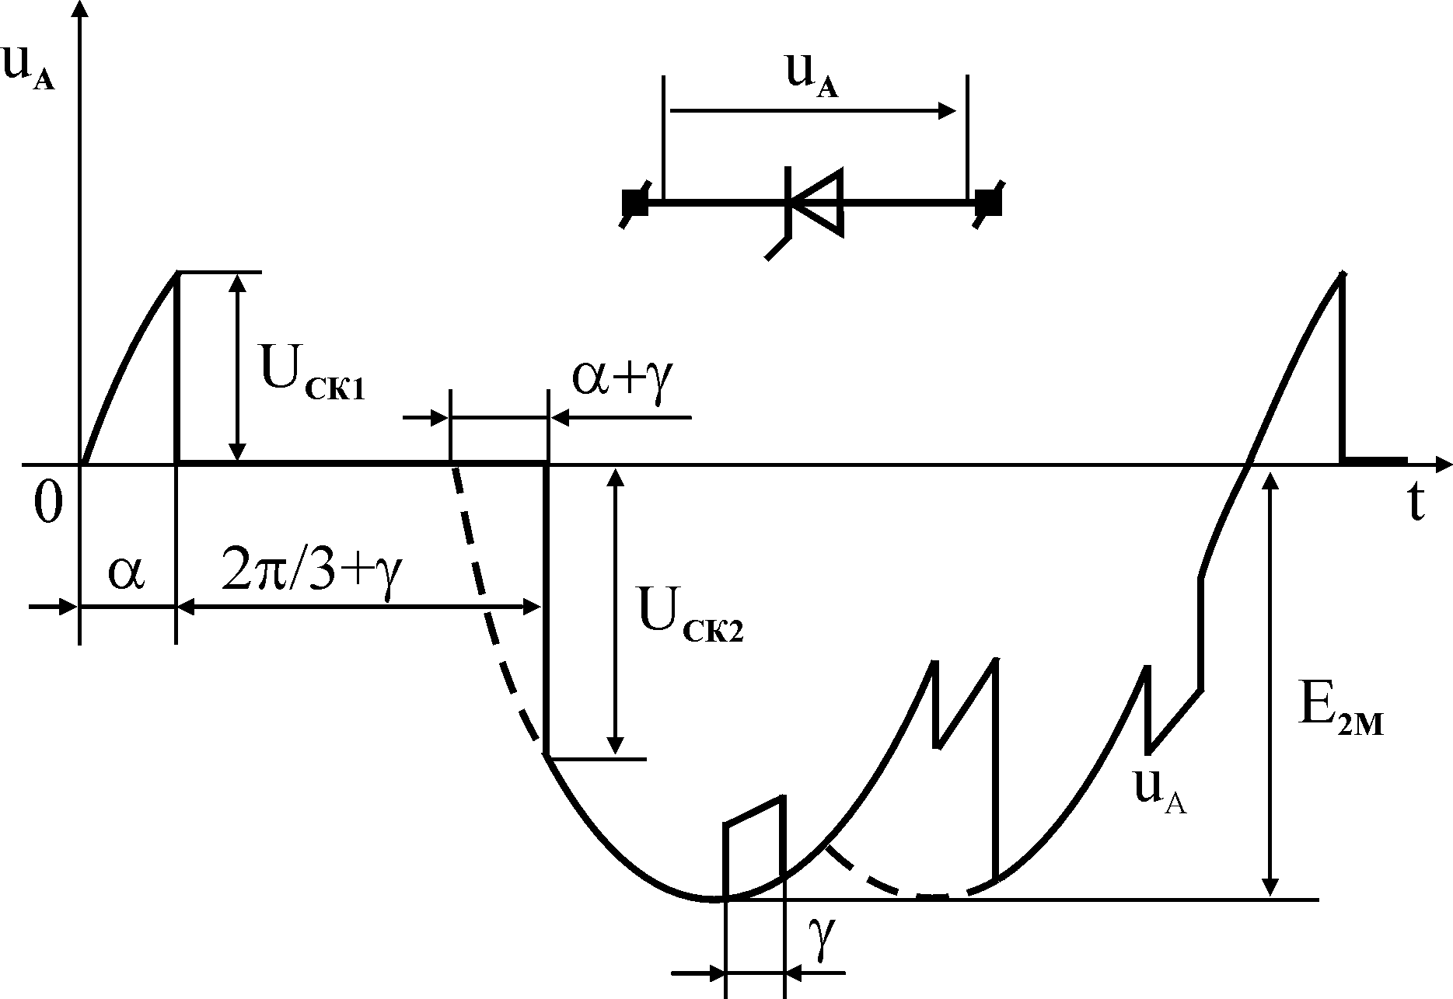
Рис.2.11. Анодное напряжение вентиля
При включении вентиля в момент, соответствующий углу α, u_{A} изменяется от значения U_{ск1} до нуля:
$U_{\text{СК}2}=Е_{\text{2m}}\text{sin}(α+γ)$, (2.11)
где Е_{2m} – амплитуда линейной ЭДС вторичной обмотки трансформатора (для К_{ТР} = 1,
E_{2m} = E_{m}). При включении вентиля (в момент 2π/3 + α + γ) u_{А} возрастает от нуля до значения
$U_{\text{СК}2}=Е_{2m}\text{sin}(α+γ)$. (2.12)
Теперь рассмотрим процесс включения вентиля, например V2 (см. рис.2.10). До момента включения V2 ток проводят V6 и V1. При этом напряжение на каждой емкости С_{Ф} совпадает с соответствующей фазной ЭДС, напряжение на емкости С_{П1} равно ЭДC фазы В, на емкости С_{П2} – ЭДС фазы А. Анодное напряжение на V2 в момент его включения (см. рис.2.11) u_{А} = U_{СК1}. Таким образом, при включении V2 напряжение на С_{П1} и С_{Ф} фазы В выше, чем напряжение на емкости С_{Ф} фазы С. Сразу же после включения V2 начинается перезаряд этих емкостей (выравнивание их напряжений) с протеканием соответствующих токов (показаны стрелками на рис.2.10). В образованные контуры кроме емкостей входят индуктивности шин (проводов), соединяющих точки В и С. Поэтому включение вентиля возбуждает в схеме преобразователя собственные колебания, частота которых определяется индуктивностями шин L_{Ш} и емкостями (С_{Ф}, С_{П1} или С_{П2}). Оценим порядок частот возбуждаемых колебаний и их амплитуду. Эквивалентная схема для включения вентиля V2 показана на рис.2.12, а, где R_{Ш} – сопротивление шин на пути тока, а эквивалентная емкость С_{Э} = 2С_{Ф}С_{П}/(2С_{Ф} + С_{П}).
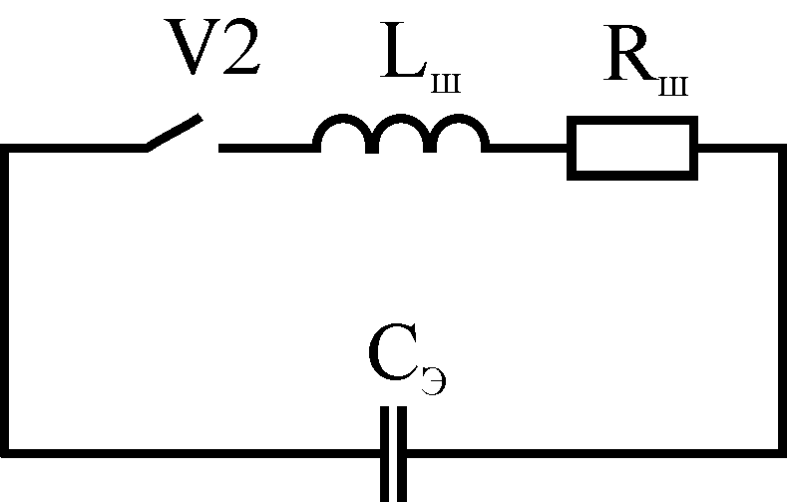  а | б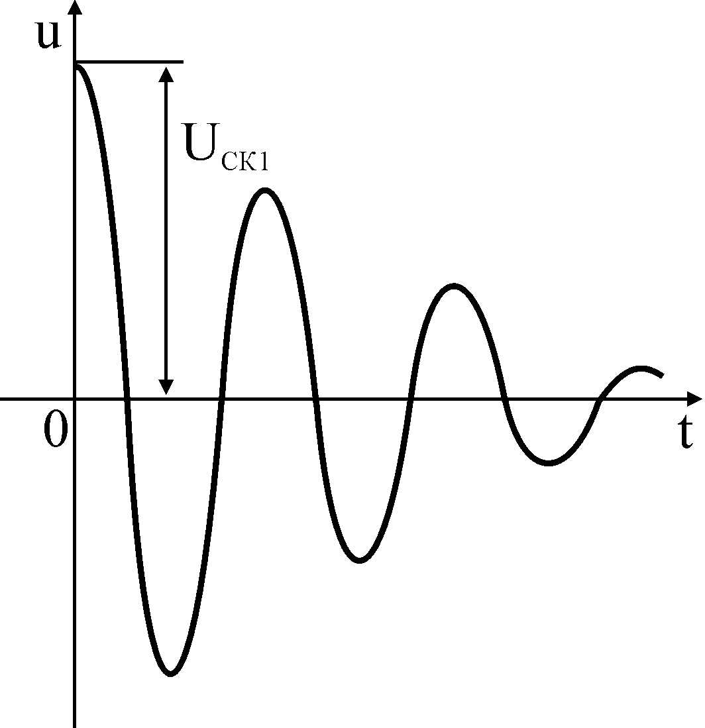
Рис.2.12. Колебания при включении вентиля: а – эквивалентная схема;
б – характер колебания.
Частота собственных колебаний может быть оценена при L_{Ш} = 10⁻⁵ Гн и С_{Э} = 10⁻⁸ Ф по формуле
$f=\frac{1}{2π\sqrt{L_{ш}С_{Э}}}=\frac{1}{2π\sqrt{{\text{10}}^{−5}⋅{\text{10}}^{−8}}}≈{\text{10}}^{5}\text{Гц}$.
Начальное значение амплитуды напряжения колебаний на С_{Э} равно U_{ск1} = Е_{2m}sinα ≈
≈ 10² В. Колебания затухают быстро (рис.2.12, б), поскольку R_{ш} ≈ 10⁻² Ом, а декремент затухания R_{ш}/ L_{ш} ≈10³. Эти кондуктивные колебания не оказывают заметного влияния на работу силовых элементов в СЭЭС. Они передаются главный образом излучением, создавая помехи радиоприему. Типичный спектральный состав напряжения помех U_{п} показан на рис.2.13. Снижение уровня электромагнитного излучения помех обеспечивается применением литых металлических корпусов преобразователей, что характерно для преобразователей в морском исполнении.
Колебательные процессы при выключении вентиля протекают аналогичным образом, с той лишь разницей, что теперь необходимо учитывать в колебательных контурах анодную индуктивность L_{А} = L_{П} + L_{С} (см.рис.2.10), где L_{П} = Х_{П}/ω, L_{С} = Х_{С}/ω.
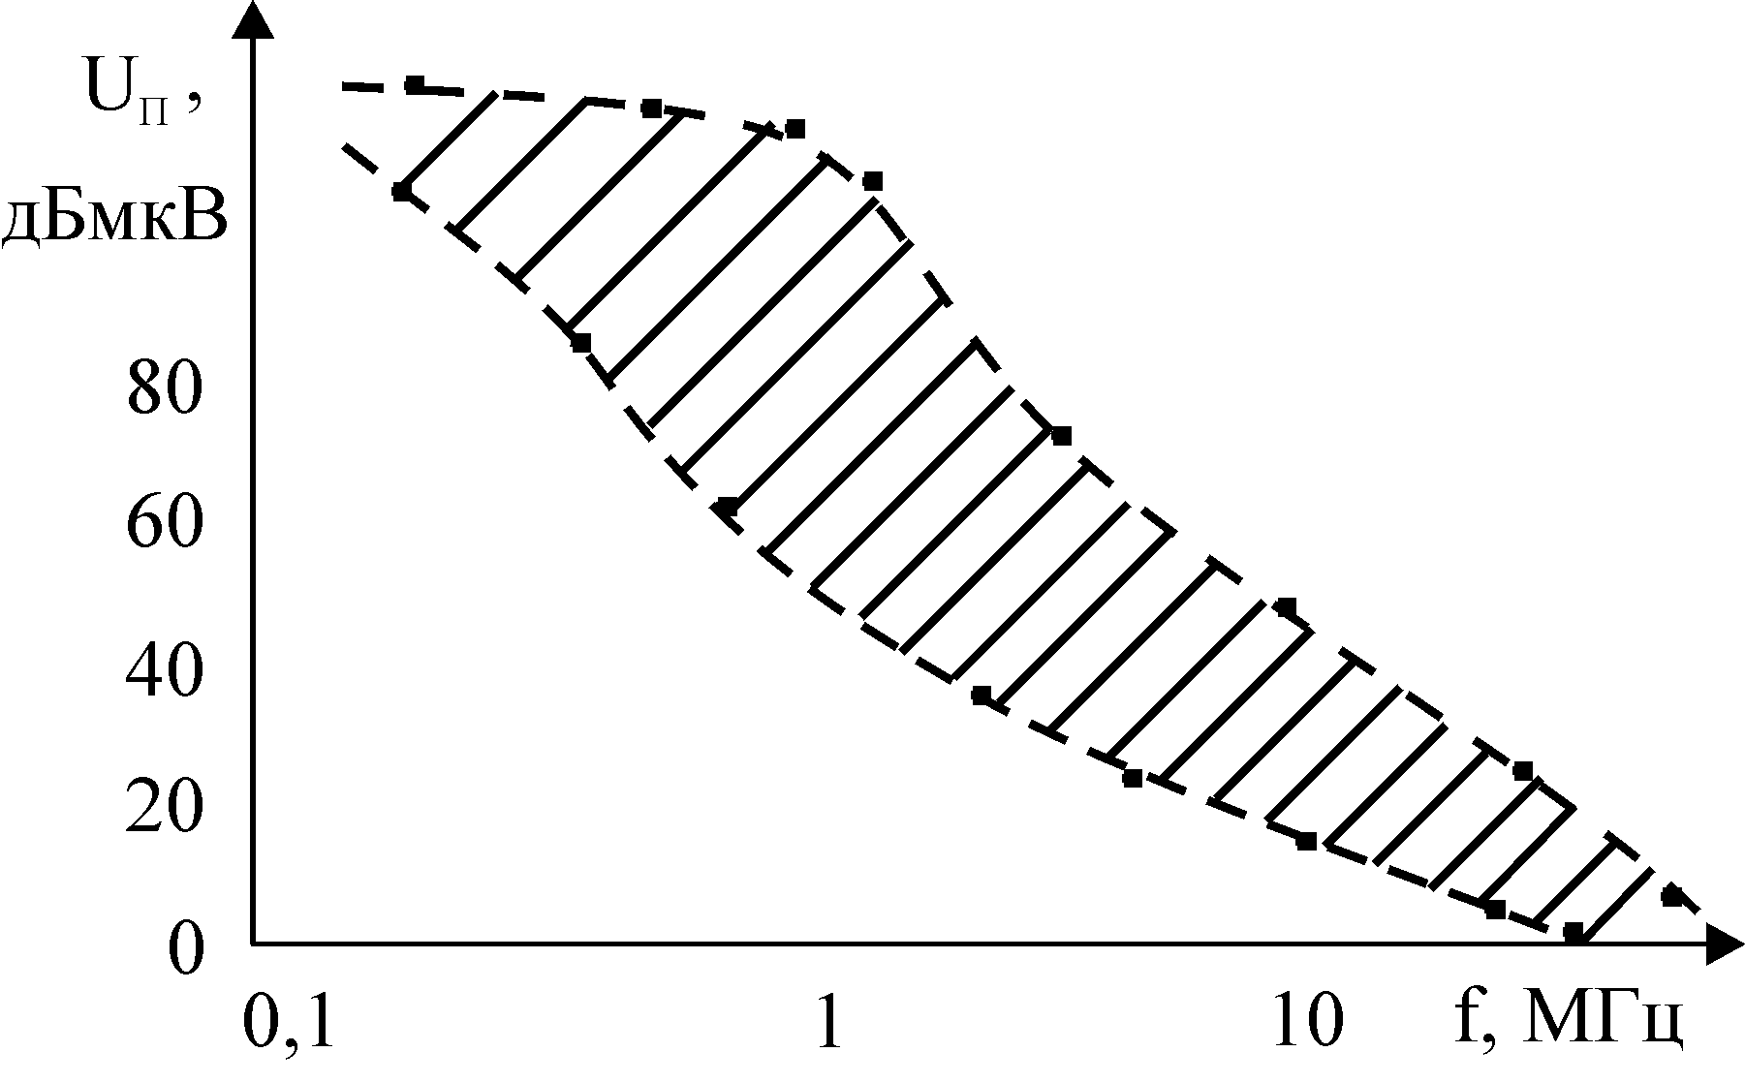
Рис.2.13. Спектр напряжения радиопомех
Эквивалентная схема контура колебаний анодного напряжения (без учета активных сопротивлений фаз, демпфирующих RC цепочек и эквивалентной емкости сети) представлена на рис.2.14, а. Емкости С₁ и С₂ в этой схеме равны
$C_{1}=\frac{C_{Ф}(С_{Ф}+С_{П})}{3С_{Ф}}+2С_{П}$,; (2.13)
$С_{2}=\frac{(С_{Ф}+С_{П})^{2}}{3С_{Ф}}+2С_{П}$, (2.14)
а индуктивность L=3L_{A}.

а 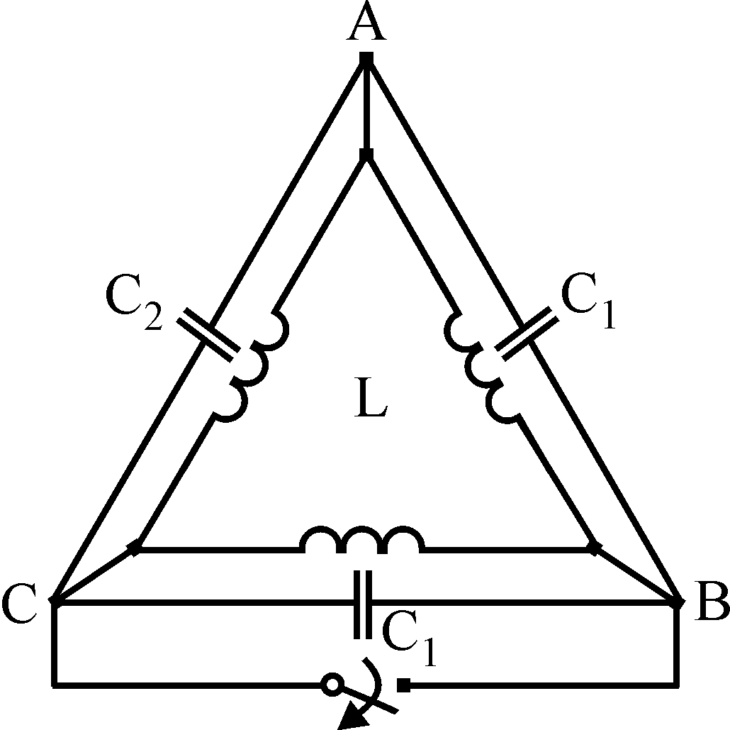 | б 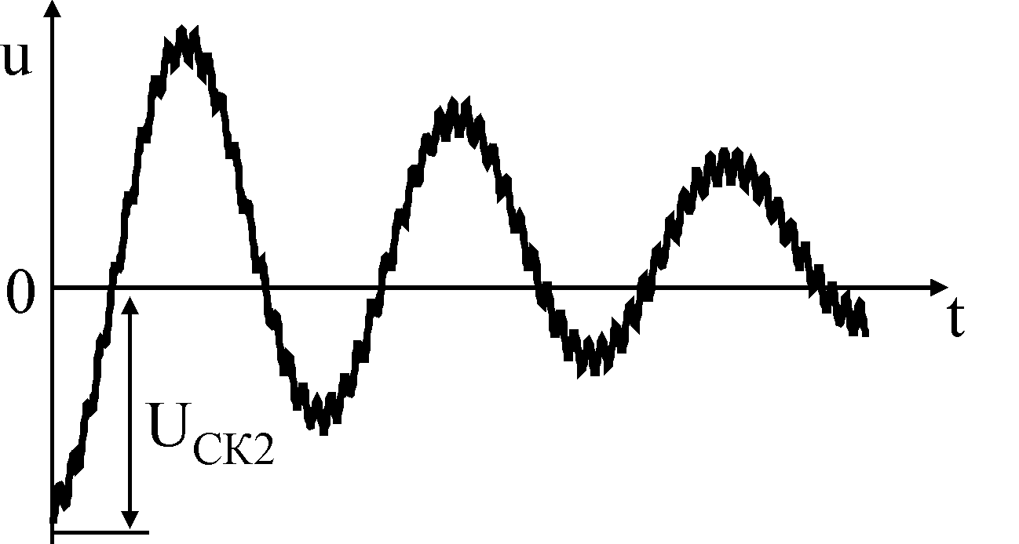
Рис.2.14. Колебания анодного напряжения при выключении вентиля:
а – эквивалентная схема; б – характер колебаний
Свободная составляющая колебаний анодного напряжения представляет собой двухчастотное колебание (см. рис.2.14, б):
$u_{\text{АСВ}}=U_{\text{СК}2}(\frac{1}{4}\text{cos}ω_{1}t+\frac{3}{4}\text{cos}ω_{2}t)$;
$f_{1}=\frac{ω_{1}}{2π}=\frac{1}{2π}\sqrt{\frac{3}{L(C_{1}+2C_{2})}}$, $f_{2}=\frac{ω_{2}}{2π}=\frac{1}{2π}\sqrt{\frac{1}{{\text{LC}}_{1}}}$. (2.15)
Оценка порядка частот при L = 10⁻³ Гн, С₁ =10⁻⁹ Ф и С₂ =10⁻⁶ Ф дает f₁ ≈ 10³ Гц,
f₂ ≈ 10⁵ Гц. Порядок начальной амплитуды колебаний, как и в предыдущем случае,
U_{СК2} ≈ 102 В. При активном сопротивлении фазы порядка R_{Ф} = 10⁻² Ом декремент затухания (одинаковый для колебаний с частотами f₁ и f₂) R_{ф}/2L ≈ 10. Таким образом, эти колебания затухают значительно медленнее, чем при включении вентиля. Они проявляются не только в ветви с выключаемым вентилем, но и во всей остальной части схемы, накладываясь на напряжение сети и выпрямленное напряжение. В рассмотренной схеме выпрямителя эти колебания возбуждаются шесть раз за период напряжения сети (через 3,3 мс) и представляют опасность как для самого ПП (обратные включения вентилей, воздействие на изоляцию оборудования), так и для других потребителей энергии в СЭЭС. Использование демпфирующих цепочек RC позволяет примерно в 1,5 раза уменьшить амплитуду и частоту колебания, обеспечив практически полное затухание через 1–1,5 периода. Учет емкости фаз судовой сети относительно корпуса C_{С} приводит к уменьшению частоты колебаний. Тем не менее, они продолжают оставаться опасными для судовых электронных устройств и требуют учета при обеспечении ЭМС.

2.2.3. Помехи при работе преобразователей постоянного тока
Полупроводниковые преобразователи постоянного тока (ППП) широко применяются в электроприводе постоянного тока, входят в состав вторичных источников питания. Преобразование величины напряжения чаще всего достигается использованием периодического включения и выключения цепи с нагрузкой. Для регулирования напряжения применяется широтно-импульсная (ШИМ) или частотно-импульсная модуляция (ЧИМ), т.е. изменение длительности включенного состояния нагрузки или изменение частоты преобразования. Схемы преобразователей разнообразны, но большинство из них потребляет из питающей сети импульсы тока, следующие с частотой преобразования f_{П}=1/T_{П} (рис.2.15, 2.16).
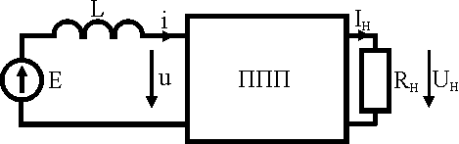
Рис.2.15. Схема для расчета импульсных помех при работе преобразователя
постоянного тока
Напряжение на зажимах источника питания рассчитывается по формуле, аналогичной (2.1):
$u(t)=E−L\frac{\text{di}(t)}{\text{dt}}$,
где L – индуктивность, а Е – ЭДС источника питания.
Изменение тока приводит к появлению импульсов напряжения, накладываемых на питающее напряжение (рис.2.16).
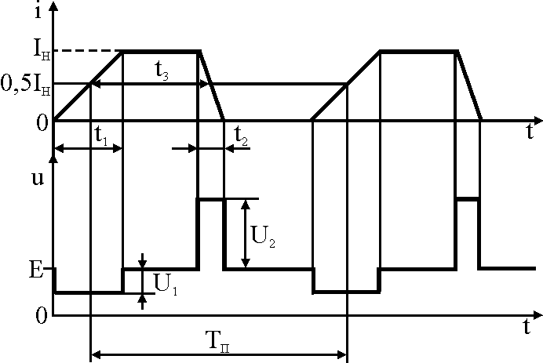
Рис.2.16. Графики изменения тока и напряжения при работе преобразователя
постоянного тока
Амплитуды импульсов U₁, U₂ определяются произведением скорости изменения тока на индуктивность L, а длительность – временем нарастания t₁ и спада t₂ тока, которые зависят от типа транзисторов и схемы преобразователя. При использовании ШИМ изменяется длительность t₃, а при ЧИМ регулируется T_{П}. Возможно и одновременное изменение обоих параметров.
Частота преобразования может быть от единиц до сотен килогерц, что приближается к частотам радиотехнических средств. Время изменения тока может быть менее микросекунды, что расширяет спектр создаваемых помех до десятков мегагерц.
Амплитудный спектр последовательности импульсов определяется в соответствии с выражением
,
где A(ω) – модуль спектральной функции (плотность спектра) одиночного импульса получается на основе преобразования Фурье:
.
Для последовательности прямоугольных импульсов амплитудой U_{И} и длительностью t_{И}, следующих с периодом Т, амплитудное значение гармоник U_{ν.m} с номером ν определяется в соответствии с выражением
.
Гармоники имеют частоты, кратные частоте следования импульсов, т.е. расстояние между ближайшими спектральными линиями равно 1/Т (рис.2.17). Наибольшими являются нулевая и первая гармоники. Нулевая гармоника – среднее значение напряжения и определяется как А(0)/Т. Минимумы гармоник в спектре соответствуют частотам 2πn/t_{И}, где n = 1, 2, 3...
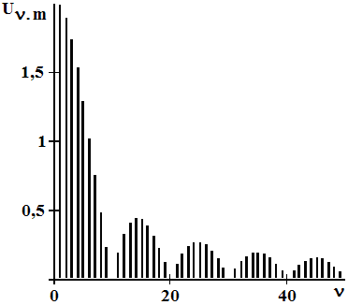
Рис.2.17. Спектр последовательности прямоугольных импульсов
Для оценки уровня помех интерес представляют максимальные значения гармоник, т.е. огибающая спектра. Для сравнения с нормой удобно выразить огибающую в логарифмическом масштабе в децибеллах относительно 1 мкВ:
.
В области низких частот А= U_{И} t_{И} и
.
В области высоких частот А= U_{И} t_{И}/(π/Т) и огибающая приближается к зависимости
.
В этой области частот напряжение помех уменьшается на 20 дБ при увеличении частоты в 10 раз.
Для последовательности импульсов в форме трапеции амплитудой U_{И}, длительностью t_{И} с временем нарастания и спада t_{Ф}, следующих с периодом Т, амплитудное значение гармоник U_{ν.m} с номером ν определяется в соответствии с выражением
.
Увеличение длительности фронта t_{Ф} импульсов приводит к более быстрому уменьшению амплитуды гармоник с частотой. Однако на практике разработчики преобразователей стремятся получить минимальную длительность фронта тока для уменьшения потерь в транзисторах и повышения КПД.
Спектральные характеристики некоторых последовательностей импульсов приведены в табл.2.2.
Таблица 2.2

Периодические последовательности импульсов и их спектральные характеристики
№ | Временная диаграмма | Огибающая спектра
1 | 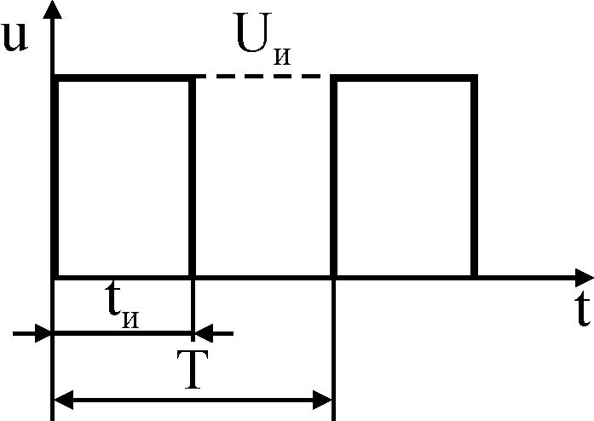 | 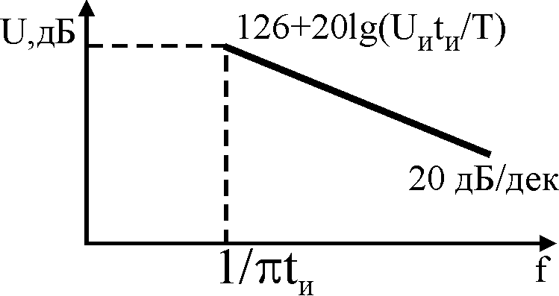
2 | 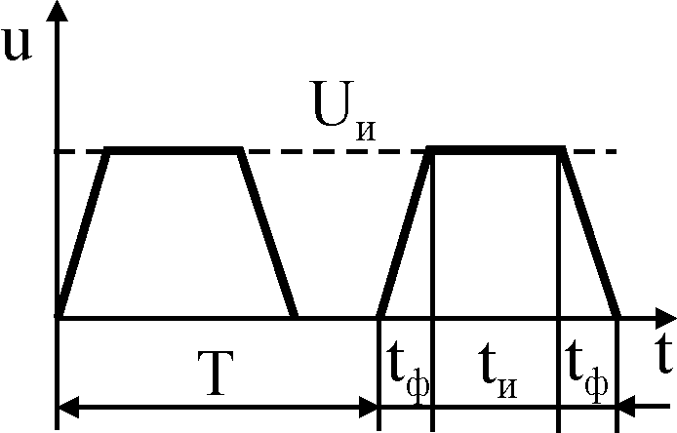 | 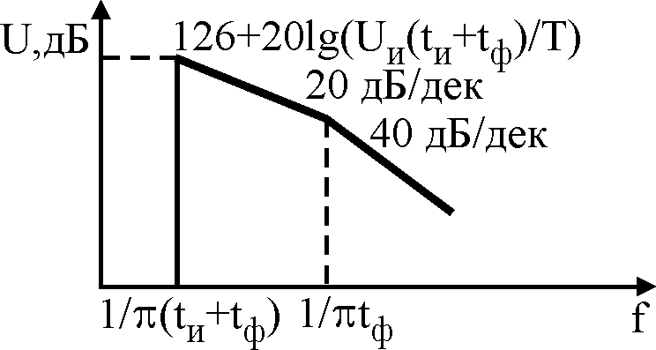
3 | 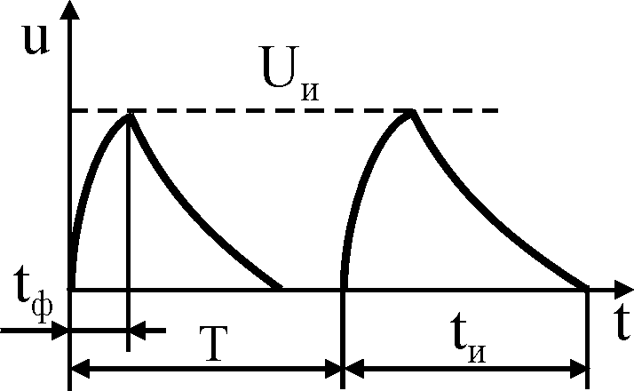 | 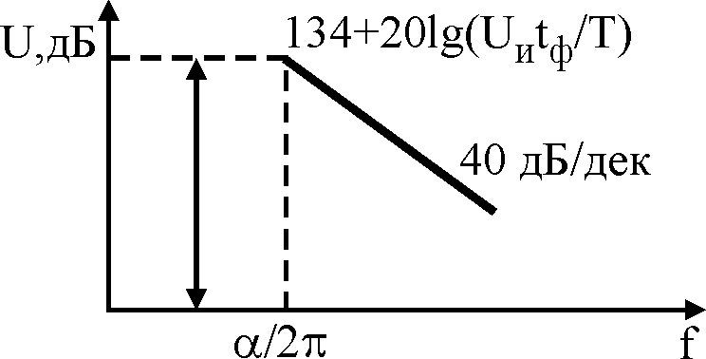
4 | 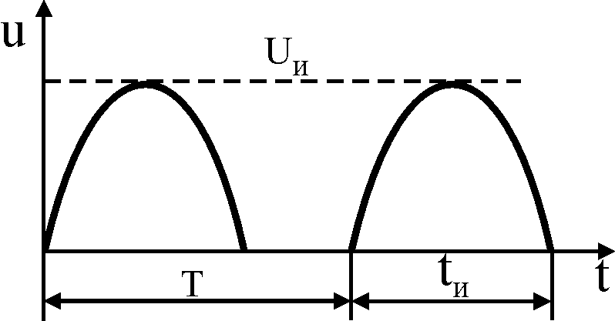 | 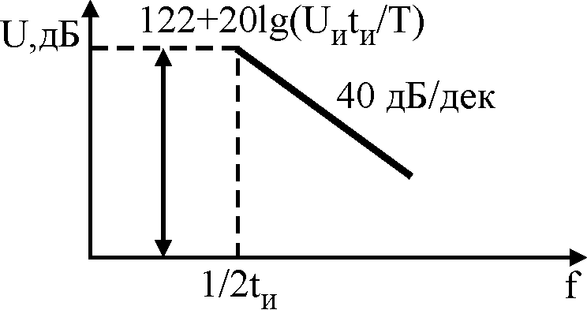
5 | 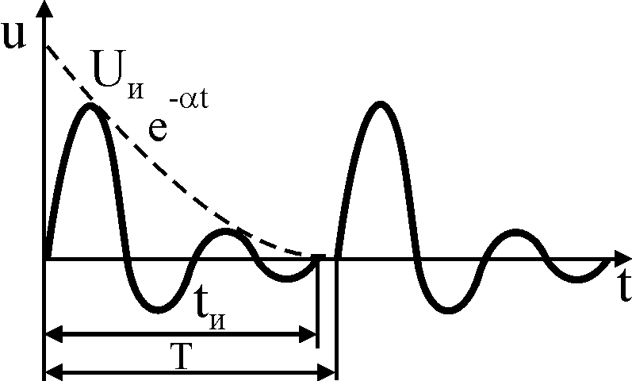 | 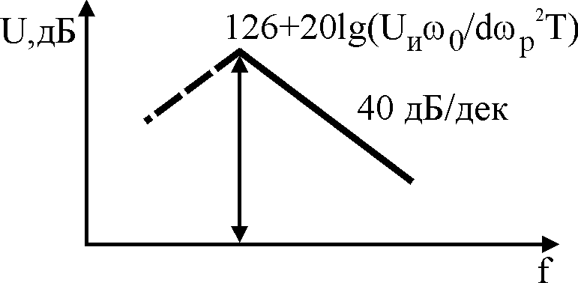
Повышенный уровень помех на определенных частотах может обуславливаться наличием колебательных переходных процессов, формирующихся как в основной цепи преобразователя, так и в резонансных цепях, образованных паразитными емкостями и индуктивностями. Колебание на частоте ω₀ с низким затуханием α, (строка 5 табл.2.2, d = 2α/ω_{Р}, $ω_{P}=\sqrt{ω_{0}^{2}+α^{2}}$) может дать значительное увеличение отдельных гармоник.
Расчет симметричных и несимметричных помех, создаваемых конкретной схемой преобразователя, может выполняться на основе энергетического или спектрального подходов [2.3]. Сложностью при составлении эквивалентных схем является учет паразитных параметров компонентов преобразователя. На практике проводят расчет наибольшего уровня помех при приближенных значениях паразитных параметров.
Уровни симметричных помех определяются схемой преобразователя, а уровни несимметричных помех – в основном конструктивным расположением элементов и монтажом.

2.3. Коммутация резистивных нагрузок и емкостных цепей

2.3.1. Модель для расчета импульсных помех при включении нагрузок
Включение нагрузки Н в судовую электроэнергетическую систему (рис.2.18) приводит к возникновению переходного процесса и изменению напряжения в сети. Параметры изменения напряжения определяются включаемой нагрузкой, источниками электроэнергии – синхронными генераторами (СГ), асинхронными двигателями (АД), другими потребителями электроэнергии, работающими в системе, а также кабелями и структурой сети.
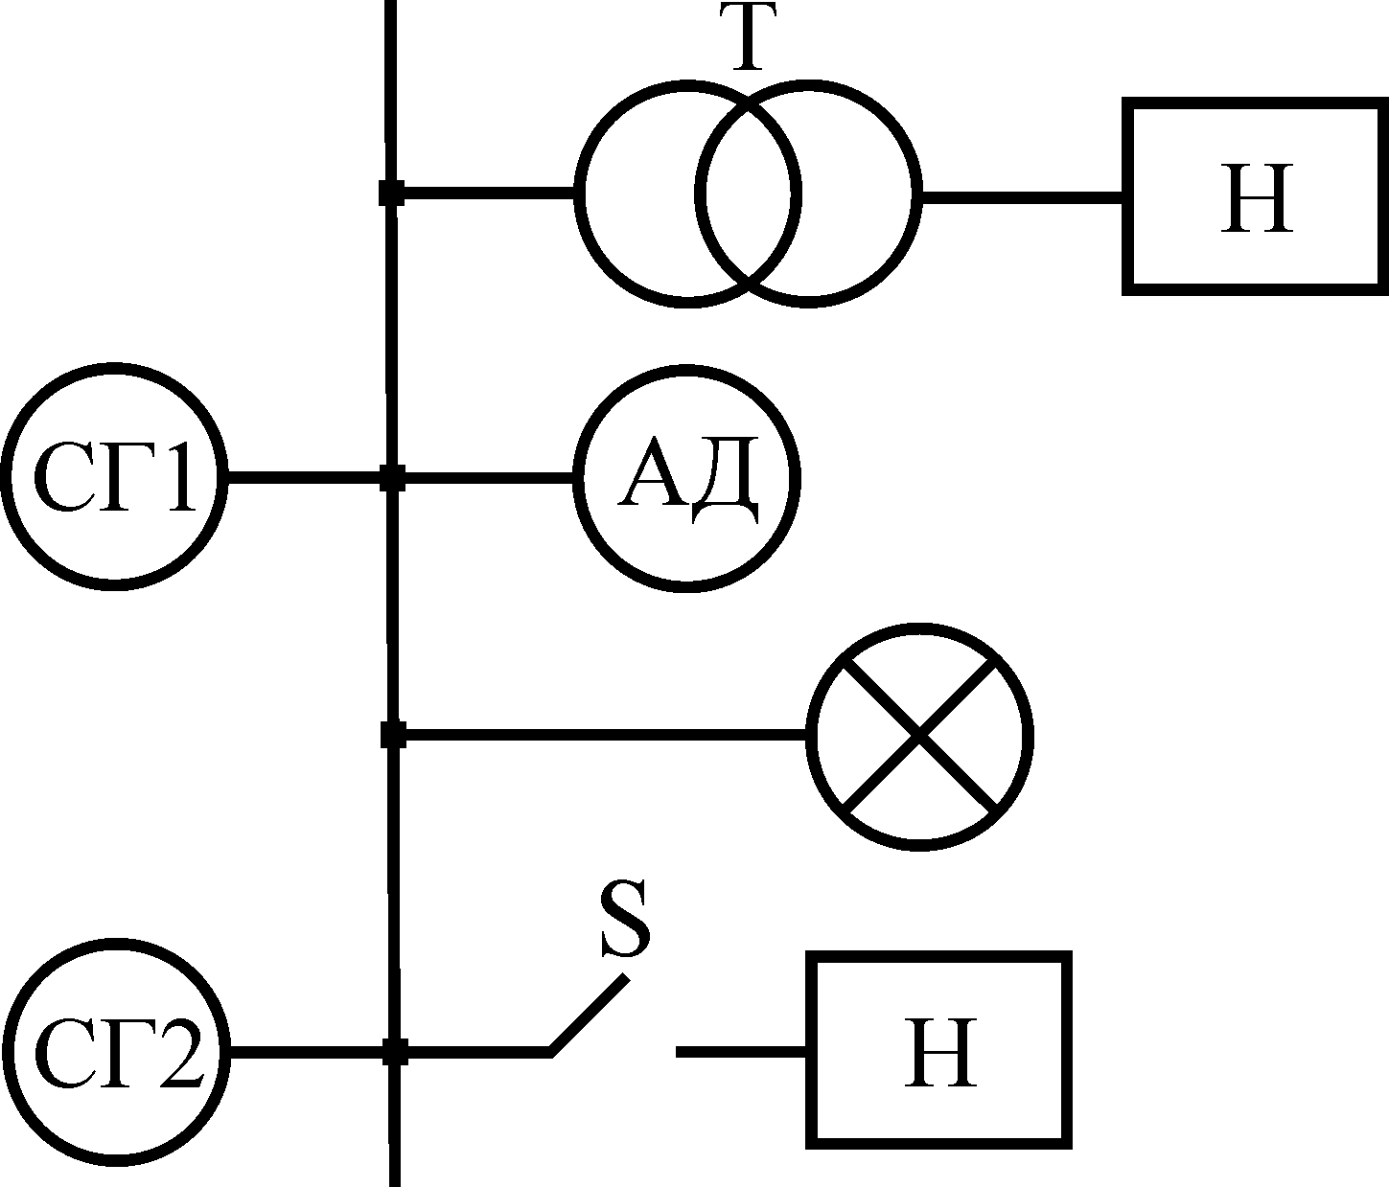
Рис.2.18. Схема части судовой ЭЭС для рассмотрения переходного процесса
при включении нагрузки Н
В первый момент после замыкания контактов выключателя S возникает импульсная помеха амплитудой U_{И} (рис.2.19, а), длительность фронта которой может быть менее
10 нс. Импульс содержит компоненты как микросекундного диапазона длительностей
(рис.2.19, б), так и компоненты длительностью в десятки-сотни наносекунд (рис.2.19, в). При включении достаточно мощной нагрузки наблюдается также отклонение ΔU_{m} амплитуды синусоидального напряжения (рис.2.19, а), т.е. возникает и изменение действующего значения напряжения в системе $ΔU=ΔU_{m}/\sqrt{2}$.
а 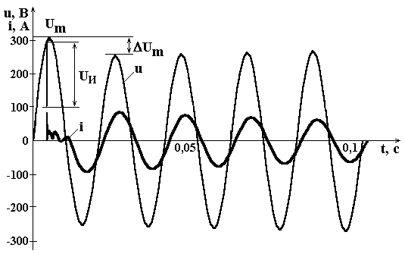
б 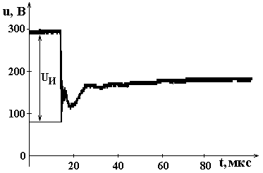 | в 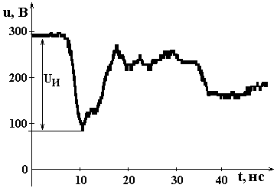
Рис.2.19. Изменения напряжения в сети: а – в секундном масштабе, б – в микросекундном
масштабе, в – в наносекундном масштабе при включении нагрузки
Расчет провалов напряжения при включении потребителей электроэнергии в системе в секундном диапазоне длительностей выполняется на основе схем замещения вида, представленного на рис.2.20. Параметры активного R и реактивного X сопротивлений сети определяются, в основном, свойствами синхронных генераторов и могут быть получены с использованием данных, приведенных в [2.4], [2.5]. Параметры провалов напряжения в судовой сети в большей степени задаются настройкой автоматической системы регулирования напряжения судовой электростанции. Возможна почти полная компенсация отклонений напряжения до определенных мощностей включаемых нагрузок и даже перекомпенсация, т.е. при включении нагрузки можно добиться не понижения, а повышения напряжения.
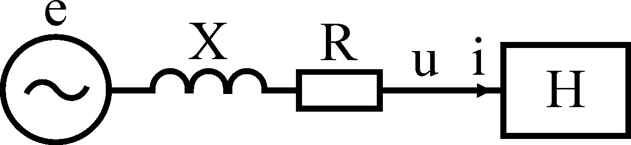
Рис.2.20. Схема замещения для расчета изменения действующего значения
напряжения
Расчет провалов напряжения в промышленных сетях переменного тока можно выполнить в соответствии с ГОСТ IEC 61000-3-3, полагая фазные сопротивления R_{Ф} = 0,24 Ом, X_{Ф}= 0,15 Ом и сопротивление нейтрали R_{N} = 0,16 Ом, X_{N} = 0,1 Ом. Результаты расчета изменений фазных напряжений от тока нагрузки для стандартного сопротивления сети R = 0,4 Ом, X= 0,25 Ом и различного характера включаемых нагрузок приведены на рис.2.21.
Импульсные помехи микросекундной длительности могут быть приближенно оценены с помощью схем замещения на рис.2.22, которые содержат источник напряжения е, индуктивность L = 10...100 мкГн, отражающую индуктивность генераторов и кабелей, и сопротивление R = 5...50 Ом, определяемое волновыми сопротивлениями кабелей и нагрузок в СЭЭС. Эквивалентная емкость сети С обычно не превышает 10 нФ и учитывается для расчета помех при включении конденсаторов с соизмеримой емкостью. Схемы интегрально отражают волновые свойства судовой сети для процессов указанной длительности. Включение или выключение нагрузки Н вызывает переходный процесс, приводящий к кратковременному отклонению напряжения в сети от ЭДС источника питания е, т.е. к появлению импульсных помех, накладываемых на синусоидальное напряжение.

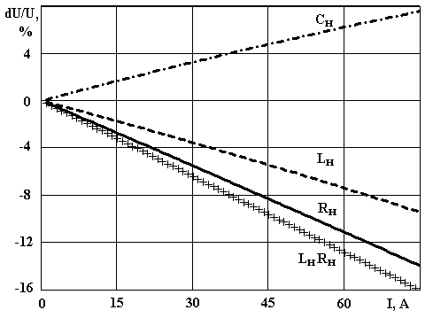
Рис.2.21. Зависимости величины отклонения фазного напряжения от тока
нагрузки при включении нагрузки следующего характера: C_{Н} – емкостного,
R_{Н} – активного, L_{Н} – индуктивного и R_{Н}L_{Н} – активно-индуктивного характера
с коэффициентом мощности cosϕ = 0,85
Схема на рис.2.22, б более точно отражает свойства сети, но для приближенной оценки амплитуды импульсных помех возможно использование схемы на рис.2.22, а. Выключатель для случая замыкания контактов может замещаться идеальным ключом. При рассмотрении отключения нагрузки необходимо учитывать возможность возникновения дуги между расходящимися контактами выключателя. Расчет импульсных помех заключается в составлении и решении дифференциальных уравнений, описывающих переходный процесс в схеме при конкретной коммутации. В результате расчета определяются аналитические выражения для линейных и фазных (фаза – корпус) напряжений, амплитуда и длительность импульсных помех. Длительность фронта в основном определяется процессами между контактами выключателя, распространением помех в судовой сети, что не учитывается приведенными схемами замещения. Экспериментально установлено, что длительность фронта в точке включения нагрузки может быть менее 10 нс (см. рис.2.19, в) и существенно изменяется с ростом расстояния от этой точки.

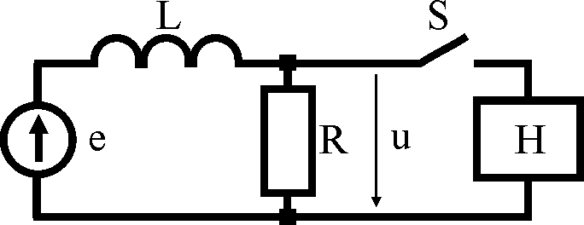 | 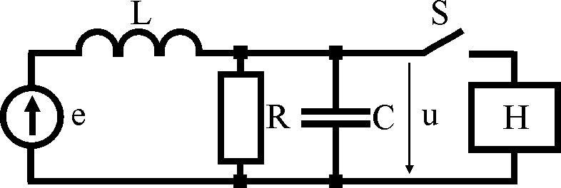
а | б
Рис.2.22. Схемы замещения для расчета микросекундных переходных процессов
в электрической сети
Расчет импульсных помех длительностью десятки-сотни наносекунд, расчет длительности фронта помех возможен только при рассмотрении распространения импульсов в судовой сети. Скорость распространения импульсов напряжения в судовых кабелях может быть принята v = 150–200 м/мкс. Тогда за время, равное длительности фронта t_{Ф} = 10 нс, волна напряжения успеет пройти только расстояние l = vt_{Ф} = 200⋅10⁶ ⋅10⁻⁸ = 2 м. Это означает, что фронт в точке включения нагрузки формируется, в основном, элементами, расположенными непосредственно у этой точки. Удаленные элементы СЭЭС начинают влиять на процесс возникновения помех только через время двойного пробега волны напряжения от точки коммутации до точки их расположения. Точный расчет изменения напряжения может быть выполнен методом распространяющихся волн, при котором кабели замещаются длинными линиями с распределенными параметрами (волновое сопротивление Z, длина l, скорость распространения v), а другие элементы – волновыми сопротивлениями Z_{H}
(рис.2.23). Пример расчета методом распространяющихся волн приведен в главе 3.
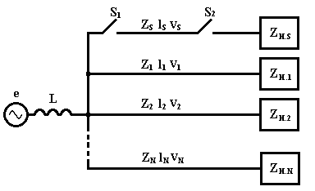
Рис.2.23. Схема замещения для расчета импульсных помех методом
распространяющихся волн

2.3.2. Включение активной нагрузки
При включении активных нагрузок, таких как нагревательные элементы, осветительные лампы, и включении электродвигателей в судовой сети наблюдаются изменения мгновенного значения напряжения (рис.2.24). До замыкания контактов выключателя напряжение изменяется по синусоидальному закону с рабочей частотой сети переменного тока или равно рабочему напряжению в сети постоянного тока. При включении нагрузки возникает провал мгновенного значения напряжения (не путать с провалом действующего значения), а затем происходит восстановление по кривой, близкой к экспоненте. Включение нагрузки с меньшим сопротивлением приводит к возникновению импульсов большей амплитуды и длительности.

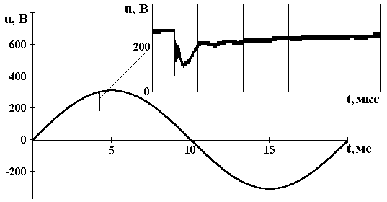
Рис.2.24. Изменение напряжения при включении мощных активных нагрузок
Расчет параметров импульсных помех микросекундной длительности может быть проведен на основе схемы замещения, полученной из схемы на рис.2.22, путем замены нагрузки Н на резистор R_{H}. Потребители электроэнергии, не содержащие на своих зажимах конденсаторов, в первом приближении могут быть замещены волновым сопротивлением активного характера R_{Н}. В соответствии со схемой замещения на рис.2.22, а включение активного сопротивления R_{Н} вызовет в сети изменение напряжения, описываемое выражением
$u=e\left[1−\frac{R}{R+R_{H}}\text{exp}\left(−\frac{t}{τ}\right)\right]$ , (2.16)
где $τ=\frac{L(R+R_{H})}{{\text{RR}}_{H}}$, а за момент t = 0 принят момент замыкания контактов выключателя.
Амплитуда импульсной помехи (максимальное отклонение напряжения от величи-
ны е) прямо пропорциональна мгновенному значению ЭДС е в момент коммутации (рис.2.25, а) и определяется формулой
$U_{И}=\frac{R}{R+R_{H}}\left|e\right|$, (2.17)
а длительность импульсной помехи на уровне 0,5 от амплитуды равна
$t_{И}=0,7\frac{L\left(R+R_{H}\right)}{{\text{RR}}_{H}}$. (2.18)
При уменьшении сопротивления включаемой нагрузки амплитуда и длительность помехи возрастают (рис.2.25, б). Расчет по схеме замещения на рис.2.22, б дает более точный результат, но для оценки амплитуды импульсных помех достаточно использование схемы на рис.2.22, а.
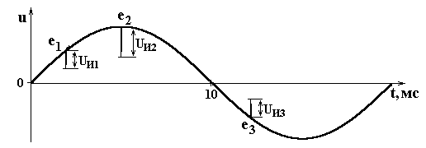 | 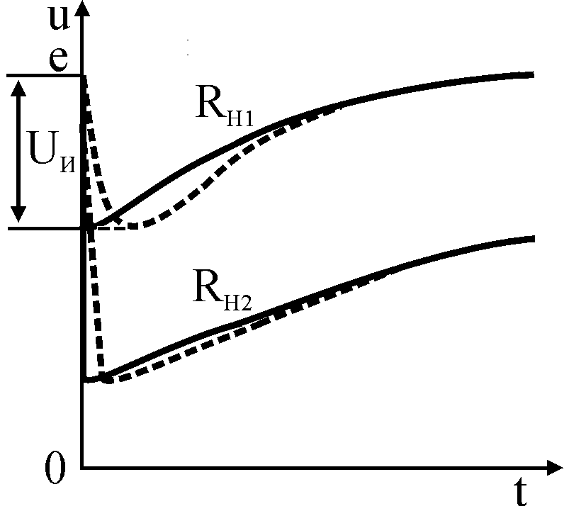
a | б
Рис.2.25. Результат расчета импульсных помех при включении: а – резистивной
нагрузки в разные моменты времени в миллисекундном масштаб; б – нагрузок
с различными сопротивлениями R_{H1}>R_{H2} ( расчет по схеме на рис.2.22, а;
по схеме на рис.2.22, б) в микросекундном масштабе
При включении нагрузки в сеть максимально возможная амплитуда импульсной помехи не превышает амплитудного значения напряжения U_{ф.м} на фазах относительно корпуса и амплитуды линейного напряжения U_{л.м} между фазами. Для сети 380 В эти величины составляют соответственно на фазах и между фазами . Длительность импульсов лежит в пределах 10⁻¹–10² мкс.

2.3.3. Включение конденсаторов
При включении конденсаторов или цепей с конденсаторами в судовой сети наблюдаются изменения мгновенного значения напряжения, представленные на рис.2.26. В момент включения возникает провал напряжения до начального напряжения на конденсаторе, а затем восстановление по колебательной кривой.
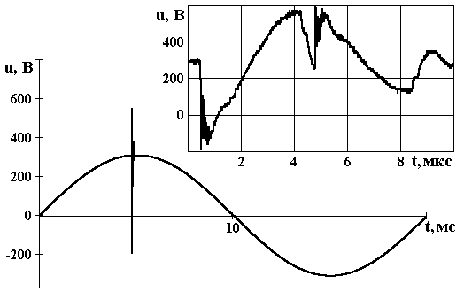
Рис.2.26. Изменение напряжения при включении емкостных цепей
Расчет параметров импульсных помех микросекундной длительности может быть проведен на основе схемы замещения, полученной из схемы (см. рис.2.22), путем замены нагрузки Н на конденсатор С_{H}, заряженный в общем виде до напряжения U_{СН}. Напряжение заряда конденсатора определяется напряжением в сети в момент его предшествующего отключения и постоянной времени разряда. Можно принять, что –U_{m}<U_{СН}< U_{m}, где U_{m} – амплитудное значение синусоидального напряжения в сети.
В соответствии со схемой замещения на рис.2.22, а включение конденсатора С_{Н} вызовет в сети изменение напряжения, описываемое выражением
(2.19)
где за момент t = 0 принят момент замыкания контактов выключателя, а значение круговой частоты определяется по формуле
$ω=\frac{1}{\sqrt{{\text{LC}}_{H}}}\sqrt{1−\frac{L}{4R^{2}C_{H}}}$.
Амплитуда импульса равна модулю разности ЭДС в сети в момент включения и напряжения заряда конденсатора:
. (2.20)
При равенстве в момент включения напряжения в сети напряжению заряда конденсатора помеха не возникает. Наибольшая амплитуда наблюдается при разной полярности напряжения U_{СН} и ЭДС е (рис.2.27).
Период колебаний определяется по формуле
$T=\frac{4}{ω}\text{arctg}({\text{2RC}}_{H}ω)$. (2.21)
Более точный результат дает расчет по схеме на рис.2.22, б. В этом случае формулу (2.20) можно переписать в виде
.
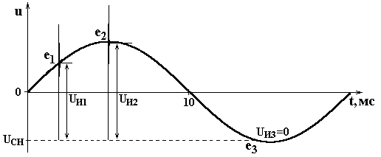 | 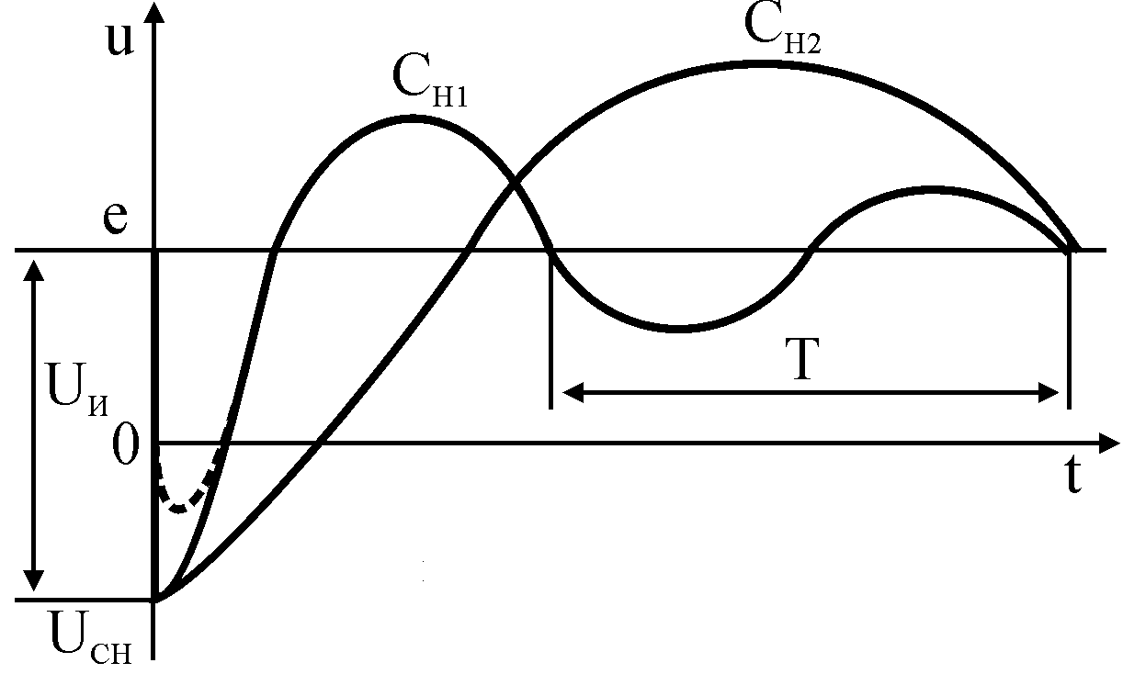
a | б
Рис.2.27. Результат расчета импульсных помех: а – при включении конденсатора,
заряженного до напряжения U_{CH}, в разные моменты времени в миллисекундном масштабе;
б – при включении конденсатора с различными емкостями С_{H1}<С_{H2} ( расчет
по схеме на рис.2.22, а; по схеме на рис.2.22, б в микросекундном масштабе
При включении конденсаторов с емкостью С_{Н} > 0,1 мкФ влиянием емкости С можно пренебречь и использовать для расчета формулу (2.20). Включение конденсатора с большей емкостью приводит к возникновению импульсных помех большей длительности и несколько большей амплитуды.
Амплитуда импульсной помехи между фазами при включении конденсатора, заряженного после предшествующего отключения, максимальна при U_{СН} = U_{Л.М}, e = U_{Л.М} и достигает в соответствии с (2.20) величины .
Аналогично при включении конденсатора между фазой и корпусом амплитуда импульса на фазе может достигать удвоенного амплитудного значения фазного напряжения:
$U_{И}=2U_{Ф\text{.}М}=2⋅\text{220}\sqrt{2}=\text{620}В$.

2.3.4. Особенности включения трехфазных нагрузок и цепей
При включении трехфазной нагрузки из-за неодновременности замыкания контактов выключателя возникает несколько импульсных помех (рис.2.28), каждая из которых описывается выражением вида (2.16). Для нагревателей, электродвигателей, трансформаторов сопротивление по цепи фаза – корпус значительно больше междуфазного сопротивления и поэтому может не учитываться при рассмотрении переходного процесса. При замыкании первой пары контактов выключателя переходного процесса не возникает, так как при замыкании второй пары контактов (момент t₁) нагрузка оказывается подключенной на линейное напряжение (для определенности АВ). В соответствия с (2.17) между фазами АВ возникает импульсная помеха с амплитудой
$U_{И\text{.}\text{АВ}}=\frac{R}{R+R_{H}}\left|e_{\text{АВ}}\right|=\frac{R}{R+R_{H}}U_{Л\text{.}М}\left|\text{sin}(α+\frac{π}{6})\right|$,
где α = Ωt₁ – угол включения, определяемый через номинальную частоту f_{Н} = 50 Гц тока в сети Ω = 2πf_{Н} и момент замыкания контактов выключателя t₁.
Амплитуды импульсных помех, наложенных на другие линейные и фазные напряжения, определяются через амплитуду U_{И.АВ} по формулам:
$U_{И\text{.}А}=U_{И\text{.}В}=U_{И\text{.}\text{СА}}=U_{И\text{.}\text{ВС}}=\frac{1}{2}U_{И\text{.}\text{АВ}};$ $U_{И\text{.}С}=0$. (2.22)
При замыкании последней пары контактов выключателя (фазы С в момент t₂ ) на фазе С возникает импульсная помеха с амплитудой
$U_{И\text{.}С}=\frac{R}{R+R_{H}}\left|e_{C}\right|=\frac{R}{R+R_{H}}U_{Ф\text{.}М}\left|\text{sin}(α+β+\frac{2π}{3})\right|$,
где β = Ω(t₁ – t₂) – угол задержки замыкания последней пары контактов выключателя.
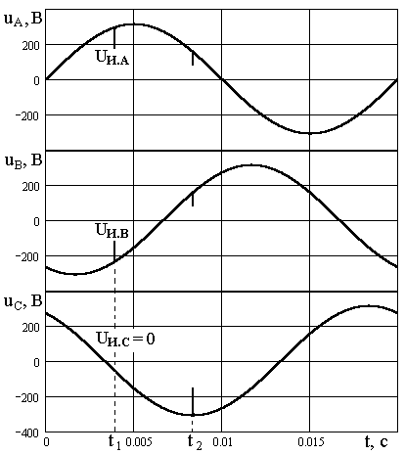
Рис.2.28. Импульсные помехи в трехфазной сети при включении трехфазной нагрузки:
t₁ – момент замыкания контактов выключателя в фазах А и В;
t₂ – момент замыкания контактов выключателя в фазе С
Амплитуды импульсных помех на других фазах и между фазами будут равны:
(2.23)
При включении трехфазной батареи конденсаторов возникает несколько ИП, описываемых выражением вида (2.19). В общем виде конденсаторы могут быть заряжены после отключения от сети. Haпример, при отключении в порядке АВС или АСВ конденсаторы батареи по схеме «звезда» будут заряжены до напряжений:
$$U_{\text{CH}\text{.}A}=U_{Ф\text{.}М}\text{sin}α_{0};$$
$U_{\text{CH}\text{.}B}=−\frac{1}{2}(\sqrt{3}\text{cos}(α_{0}+β_{0})−\text{sin}α_{0})U_{Ф\text{.}М};$ (2.24)
$U_{\text{CH}\text{.}C}=\frac{1}{2}(\sqrt{3}\text{cos}(α_{0}+β_{0})−\text{sin}α_{0})U_{Ф\text{.}М}$,
где α₀ и β₀ – угол размыкания контактов выключателя в фазе А и угол запаздывания размыкания последующих пар контактов. Амплитуды импульсных помех при включении конденсаторов зависят от напряжения заряда конденсаторов и от мгновенного значения напряжения в сети в момент замыкания контактов, определяемого углами α₀, β₀, α, β. Связь амплитуд импульсных помех на разных фазах определяется выражениями (2.22), (2.23). Если α₀ = β₀ = π/2, то в соответствии с (2.24) U_{CH.C} = –1,36U_{Ф.М}. Тогда при условии e = –U_{фм} амплитуда импульсных помех достигает значения, определяемого формулой (2.20):
$U_{И}=\left|−1−1,\text{36}\right|U_{Ф\text{.}М}=2,\text{36}U_{Ф\text{.}М}$.
Можно показать, что максимальная амплитуда импульсных помех на фазах не превышает 2,36 U_{Ф.М}, а между фазами – 2,36 U_{Л.М}, что для сети 380 В составляет 730 и 1270 В. Если конденсаторы разряжены, то амплитуда не превышает на фазах U_{Ф.М} и между фазами U_{Л.М} (соответственно 310 и 540 В).
При включении батареи конденсаторов по схеме «звезда» с нулевой точкой, соединенной с корпусом судна, импульсные помехи возникают при замыкании каждой пары контактов выключателя (рис.2.29). Амплитуда импульсных помех зависит от напряжений заряда конденсаторов С_{Н} и емкости сети С_{С}, оставшихся после предшествующего отключения, и от порядка и углов замыкания контактов. При наиболее неблагоприятном сочетании этих условий и для С_{Н} С_{С} амплитуда импульсных помех может теоретически достигать 4,36U_{Ф.М}, при разряженной емкости сети – 4U_{Ф.М}, а при полностью разряженных конденсаторах не превышает 1,7 U_{Ф.М}. Если С_{Н}С_{С}, то амплитуда импульсных помех не превышает 2U_{Ф.М} , что для сети 380 В составляет 620 В.
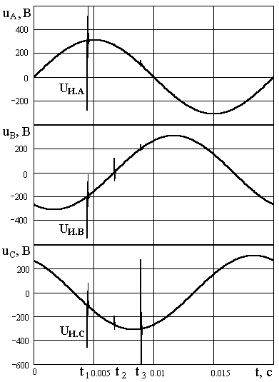
Рис.2.29. Импульсные помехи в трехфазной сети при включении трехфазной нагрузки:
t₁, t₂, t₃ – моменты замыкания контактов выключателя в фазах А, В и С
Значение скорости изменения тока в кабеле максимально при включении заряженных конденсаторов через кабель малой длины и может быть оценено по формуле
${\left(\frac{\text{di}}{\text{dt}}\right)}_{m}=\frac{\left|e−U_{\text{CH}}\right|}{L_{K}}=\frac{2,\text{36}⋅\text{380}\sqrt{2}}{5⋅{\text{10}}^{−6}}<3⋅{\text{10}}^{8}A/c$,
где L_{К} – индуктивность кабеля длиной 5–10 м. При увеличении длины кабеля значение скорости изменения тока пропорционально уменьшается. Поэтому можно положить, что скорость изменения тока в кабеле не превышает 10⁹ А/с.

2.3.5. Вероятностные характеристики импульсных помех
Амплитуда импульсной помехи, возникающей при каждой конкретной коммутации, является случайной величиной, так как зависит от ряда случайных факторов: мгновенного значения напряжения в сети в момент коммутации контактов каждой фазы выключателя (углов α, β), последовательности их коммутации и величины остаточного напряжения на коммутируемых емкостях. Аналитические выражения, связывающие перечисленные факторы с амплитудой, приведены выше. Плотность вероятностей амплитуды p_{i}(U_{И}) наиболее полно описывает амплитуду импульсных помех, возникающих в СЭЭС при коммутациях конкретной i-цепи. Математическое ожидание m и среднеквадратическое отклонение σ амплитуды рассчитываются по известным формулам, если известно p_{i}(U_{И}). График плотности вероятностей амплитуды импульсных помех может быть получен методом статистических испытаний. Идея метода заключается в получении на ЦВМ по n значений (реализации) случайных величин (α, β, α₀, β₀) с заданным распределением, в расчете для каждой реализации случайных величин амплитуды импульсных помех в соответствии с выражением для рассматриваемой коммутации. В результате находится n значений (реализации) амплитуды, проводя статистическую обработку которых можно получить приближенный график p_{i}(U_{и}), значения математического ожидания амплитуды m и среднеквадратического отклонения амплитуды σ.
Углы включения α и отключения α₀ можно положить равномерно распределенными от 0 до 2π, а углы запаздывания замыкания контактов трехфазного выключателя относительно друг друга – распределенными нормально с математическим ожиданием, равным нулю, и среднеквадратическим отклонением в зависимости от типа выключателя от 0 до 2π. Для получения значений величин с таким распределением могут быть использованы стандартные математические программы. Порядок замыкания контактов может быть принят равновероятным.
Плотности вероятностей амплитуды импульсов, рассчитанные методом статистических испытаний, приведены на рис.2.30. В табл.2.3 приведены максимальная амплитуда U_{И.MAX} и значения величин m, σ, P₂ и P₃, где Р₂ и Р₃ – вероятности превышения амплитудой импульса соответственно величин 2U_{Ф.М} и 3U_{Ф.М}. Для сети 380 В U_{Ф.М} = 310 В.

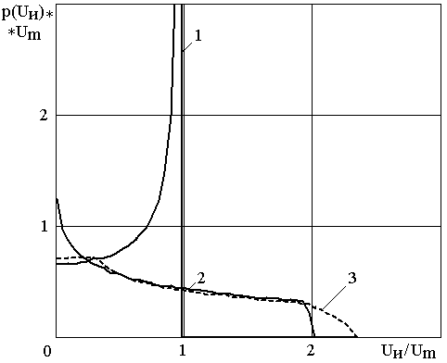
Рис.2.30. Плотности вероятностей амплитуды импульсных помех при различных
коммутациях: 1 – включение разряженного конденсатора или активной нагрузки
с низким сопротивлением; 2 – включение заряженного конденсатора, 3 – включение
заряженной трехфазной батареи конденсаторов
Наибольшая амплитуда импульсных помех в сети наблюдается при коммутации заряженных емкостных цепей и замыканиях фазы на корпус. Вероятность появления импульсных помех с амплитудой больше 3U_{Ф.М} при одной коммутация цепи с большой емкостью не превышает нескольких процентов. Если емкость коммутируемых конденсаторов меньше емкости сети С_{С} = (10⁻⁶–10⁻⁷) Ф или приняты меры к разряду конденсаторов перед их включением, то вероятность превышения амплитудой импульсных помех 3U_{Ф.М} приближается к нулю.
Таблица 2.3

Вероятностные характеристики амплитуды импульсных помех на фазах
относительно корпуса при включении различных нагрузок
Вид коммутации | U_{И.MAX}/U_{Ф.М} | m/U_{Ф.М} | σ/U_{Ф.М} | P₂, % | P₃, %
Включение резистора R_{H} между фазами | $$0,\text{86}\frac{R}{R+R_{H}}$$ | $$0,5\frac{R}{R+R_{H}}$$ | $$0,3\frac{R}{R+R_{H}}$$ | 0 | 0
Включение разряженного конденсатора между фазами | 0,86 | 0,5 | 0,3 | 0 | 0
Включение трехфазной резистивной нагрузки R_{H.Ф} | $$\frac{R}{R+R_{H\text{.}Ф}}$$ | $$0,6\frac{R}{R+R_{H\text{.}Ф}}$$ | $$0,2\frac{R}{R+R_{H\text{.}Ф}}$$ | 0 | 0
Включение заряженной трехфазной батареи конденсаторов | 2,36 | 0,8 | 0,5 | <1 | 0
Включение заряженной трехфазной батареи конденсаторов с заземленной нулевой точкой  С_{Н}C_{C}  С_{Н}C_{C} | 4,2  2 | 1,2  0,9 | 0,8  0,5 | 20  0 | 5  0
Однофазные замыкания на корпус | 3,3 | 1,8 | 0,5 | <30 | <1

Частота появления импульсных помех в ЭЭС определяется суммой частот коммутации отдельных потребителей. Малая длительность помех (10⁻⁷–10⁻⁴) с по сравнению с интервалом времени между коммутациями позволяет определить импульсные помехи как случайный импульсный поток с неперекрывающимися во времени импульсами, амплитуда которых случайна.
Частота появления импульсных помех с амплитудой, превышающей заданную величину U (рис.2.31), может быть определена путем длительных натурных измерений амплитуды импульсных помех на судах или теоретически в соответствии с выражением
$f\left(U_{И}>U\right)=\sum_{i=1}^{N}{f_{i}}\int_{U}^{∞}{p_{i}}(U_{И}){\text{dU}}_{И}$,
где N – количество коммутируемых с частотой f_{i} нагрузок (цепей) в ЭЭС; p_{i}(U_{и} ) – плотность вероятностей амплитуды импульсных помех, возникающих при коммутации i-й нагрузки.
По графику частоты f(U_{И} >U) на рис.2.31 может быть определена возможная частота сбоев электронного оборудования, если известна минимальная амплитуда помех U, при которых возникают сбои. Так же может быть решена и обратная задача: по заданной допустимой частоте сбоев f_{ДОП} определяется амплитуда помех U_{УСТ}, которую должно выдерживать оборудование без сбоев, т.е. определяется требование к устойчивости оборудования к помехам. В судовой сети с номинальным напряжением 380 В частота следования импульсных помех с амплитудой, превышающей 1000 В, составляет единицы в год и связана в основном с аварийными процессами, а частота появления импульсов с амплитудой более 2000 В близка к нулю. Правила Российского Морского Регистра судоходства регламентируют устойчивость судового оборудования, устанавливая обязательные испытания наносекундными и микросекундными импульсными помехами амплитудой U_{УСТ} = 2 кВ. Поэтому при расчете распространения и воздействия помех для судовой сети 380 В могут быть взяты экспоненциальные импульсы напряжения с амплитудой 2 кВ с длительностью 50 мкс и 50 нс и импульсы тока в кабеле со скоростью изменения тока на фронте 10⁸–10⁹ А/с.
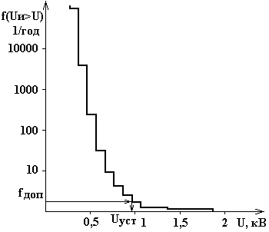
Рис.2.31. Частота следования импульсных помех в электрической сети, амплитуда
которых превышает величину U
Энергия импульсных помех определяется по формуле
(2.25)
и принимает наибольшие значения при максимальных амплитудах, длительностях импульсов и минимальном сопротивлении источника R. Практически значения энергии импульсных помех при включениях нагрузок в ЭЭС не превосходят единиц джоулей.

2.4. Выключение индуктивных цепей
При выключении индуктивных нагрузок, таких как обмотки электрических машин, реле, цепи с дросселями, реакторами, катушками индуктивности, возникают импульсные перенапряжения на отключаемой цепи u_{K} и пачки импульсных помех в питающей сети u (рис.2.32).

а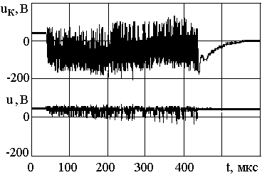 | б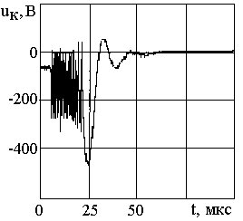
Рисунок 2.32. Импульсные помехи при отключении обычным выключателем:
а – обмотки электромагнитного тормоза; б – асинхронного
электродвигателя
Напряжение на отключаемой нагрузке u_{K} зависит от ее характера. На активной нагрузке напряжение скачком устанавливается равным нулю, на отключенных конденсаторах остается напряжение, равное напряжению в сети в момент отключения. При отключении индуктивных нагрузок возникает переходный процесс с начальными условиями
i_{K}(0) = I_{K}; u_{К}(0) = e, представляющий собой колебания в контуре, образованном индуктивностью L_{К} и паразитной емкостью катушки С_{К} (рис.2.33). Период колебаний определяется формулой $T=2π\sqrt{L_{K}C_{K}}$.
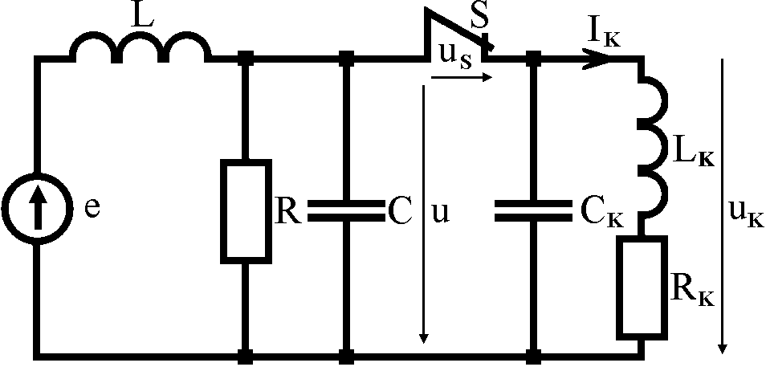
Рис.2.33. Схема для расчета импульсных помех при отключении
катушки индуктивности
Напряжение на катушке u_{K} может значительно превысить напряжение электропитания е. Увеличение напряжения объясняется зарядом емкости С_{К} за счет энергии$W_{L}=L_{K}{I_{K}^{2}}/2$, запасенной катушкой индуктивности. Напряжение может быть оценено, если принять, что вся запасенная энергия W_{L} переходит на емкость С_{К}.
Если выключатель S идеальный (мгновенно изменяет сопротивление от нуля до бесконечности и выдерживает без пробоев любое напряжение), то максимальное напряжение на индуктивности определяется по формуле
$U_{K\text{.}М}=\sqrt{I_{K}^{2}\frac{L_{К}}{C_{К}}+e^{2}}≈I_{K}\sqrt{\frac{L_{К}}{C_{К}}}$.
Характеристические сопротивления индуктивных нагрузок $\sqrt{\frac{L_{К}}{C_{К}}}$ имеют порядок 10⁴–10⁵ Ом.
Теоретически напряжение на индуктивных нагрузках могло бы достигать 10⁵–10⁶ В при отключаемом токе в десятки ампер. Напряжение на контактах выключателя u_{S} = u–u_{K} имело бы такой же порядок. В действительности, при размыкании контактов выключателя между ними возникает дуговой разряд, так как на малом расстоянии между расходящимися контактами напряженность электрического поля превышает электрическую прочность воздуха (3 кВ/мм) и напряженность, необходимую для создания дуги. По мере увеличения расстояния d между контактами возрастает напряжение, необходимое для зажигания дуги (рис.2.34, а). Для поддержания уже горящей дуги требуется относительно небольшое напряжение U_{Д.МИН}. При напряжении большем 300 В возможно возникновение тлеющего разряда.
Дуга загорается, напряжение на катушке индуктивности становится по значению близким к напряжению источника питания е (скачок напряжения u_{K} на рис.2.34, б), и в сети создается импульсная помеха, обусловленная включением через дугу заряженной емкости катушки С_{К} в сеть.
Дуга горит до тех пор, пока внешняя цепь обеспечивает напряжение, достаточное для преодоления контактного потенциала металл–воздух (10–20 В), и ток, достаточный для испарения металла контактов (1–10 А). Нагрузка остается подключенной к сети через дугу до того момента, пока дуга не погаснет при уменьшении напряжения в сети или тока дуги. Ток в момент погасания дуги называется током среза и не превышает единиц ампер.
При отключении катушек реле, обмоток оборудования небольшой мощности ток недостаточен для поддержания дуги и она гаснет сразу после зажигания. При этом возобновляется колебательный переходный процесс с начальным током, равным току среза (вновь начинается изменение напряжения u_{K} (рис.2.34, б).
В начале процесса отключения расстояние между контактами мало и при небольшом напряжении достигается напряженность электрического поля, достаточная для пробоя воздушного промежутка. Дуга загорается, напряжение u_{К} опять приближается к е, а емкость С_{К} разряжается на сеть, вызывая в ней появление второго импульса напряжения (см. рис.2.34, б). Когда емкость С_{К} разрядится, ток уменьшится и дуга между контактами вновь гаснет. Напряжение на катушке индуктивности u_{K} начинает изменяться, но уже по кривой с меньшей крутизной, так как часть энергии катушки рассеялась на дуге. Контакты выключателя продолжают расходиться и напряжение пробоя возрастает. Процесс повторных зажиганий и обрывов дуги продолжается до тех пор, пока напряжение на контактах не будет меньше напряжения пробоя.

а 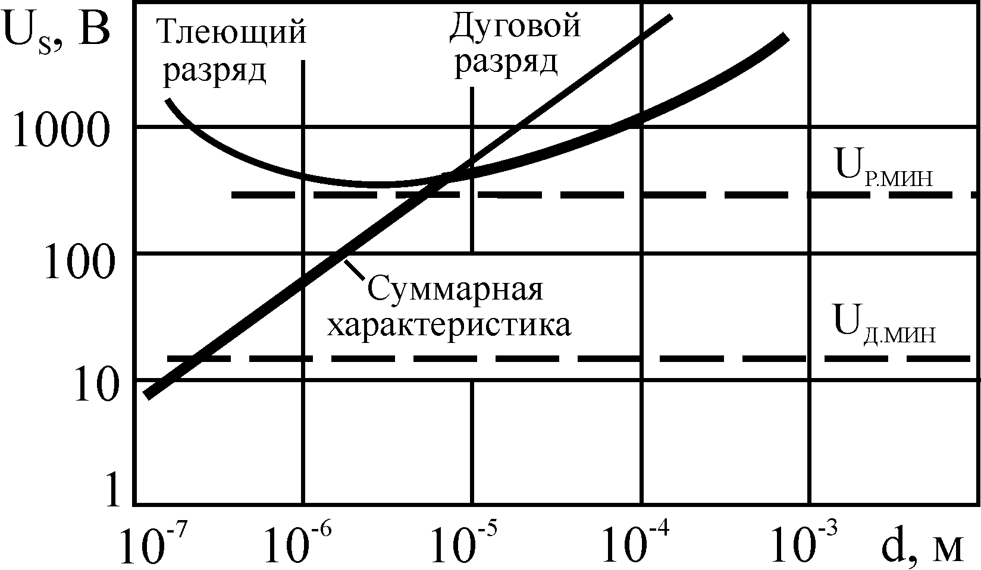 | б 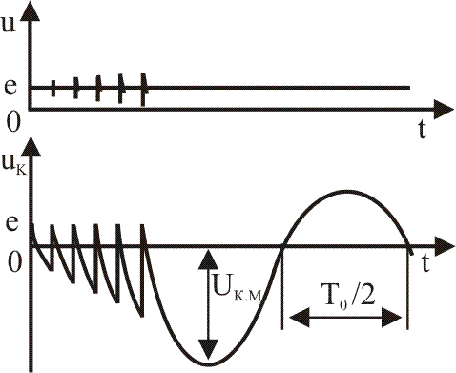
Рис.2.34. Возникновение импульсных помех при отключении катушки
индуктивности: а – зависимость напряжения на контактах U_{S}, поддерживающего
напряжения тлеющего разряда U_{Р.МИН} и дугового разряда U_{Д.МИН}, от расстояния
между контактами d; б – напряжение в сети питания u и на отключаемой катушке
индуктивности u_{K} при многократных пробоях воздушного промежутка
между контактами
При напряжении более 300 В возможно появление тлеющего разряда между контактами. При этом напряжение на катушке ограничивается (рис.2.34, а), а ток продолжает уменьшаться. При определенном значении тока или напряжения разряд гаснет и в цепи катушка–емкость возникают затухающие колебания с периодом Т.
В результате многократных зажиганий дуги и горения тлеющего разряда рассеивается энергия, запасенная в индуктивности, и снижается перенапряжение. Чем больше происходит повторных зажиганий дуги, тем меньше амплитуда перенапряжения. Максимальное значение напряжения на нагрузке зависит от свойств выключателя, параметров отключаемой цепи и может в 4–5 раз превышать номинальное напряжение питания.
Следует отметить, что при отключении ненагруженных трансформаторов перенапряжения частично трансформируются во все обмотки примерно пропорционально коэффициенту трансформации. Кратности перенапряжения возрастают при использовании выключателей с номинальными напряжениям, более высокими, чем номинальное напряжение сети. Типы отключаемых трансформаторов или реакторов (величины L_{К} и С_{К}) существенно меньше влияют на кратность перенапряжения.
Возникновение дуги и тлеющего разряда, с одной стороны, ограничивает перенапряжение на отключаемой нагрузке, но, с другой стороны, приводит к разрушению контактов выключателя и создает пачки импульсных помех в питающей сети.
Длительность процесса отключения может составлять единицы миллисекунд, длительность задних фронтов – сотые доли микросекунды. Амплитуда импульсных помех в сети при повторных зажиганиях дуги значительно меньше, чем напряжения на отключаемой нагрузке, и не превышает U_{Ф.М} , так как СС_{К} и $\sqrt{\frac{L_{К}}{C_{К}}}$.
Амплитуда импульсных помех на шинах ГРЩ при отключении тока нагрузки определяется произведением величины R на значение тока среза и для судовых условий не превышает 100–200 В. Длительность фронтов импульсов определяетcя временем развития электрического пробоя и составляет (1–5).10⁻⁷ с.

2.5. Однофазное замыкание на корпус
Мощным источником несимметричных импульсных помех является однофазное замыкание на корпус через перемежающуюся дугу. Судовая ЭЭС – это система с изолированной нейтралью (рис.2.35). Металлическое замыкание одной фазы на корпус приводит лишь к повышению напряжения на здоровых фазах до линейного напряжения, а ток замыкания на большинстве судов не превышает 5 А. Емкость фазы на корпус
С_{Ф} = 0,2–20 мкФ в основном определяется распределенной емкостью жил судовых кабелей относительно корпуса и емкостью конденсаторов фильтров, включаемых между фазами и корпусом. Круговая частота тока в сети Ω = 2πf = 314 рад/с для частоты f = 50 Гц. Ток однофазного замыкания на корпус, в отличие от тока короткого замыкания, ограничен реактивным сопротивлением емкостей С_{Ф} и не представляет непосредственной опасности. Система контроля изоляции на судне определит факт замыкания и подаст предупредительный сигнал о недопустимом снижении сопротивления изоляции.
Более опасным является однофазное замыкание на корпус через перемежающуюся дугу. При нарушении изоляции кабеля возможно приближение жилы кабеля к элементам корпуса на расстояние, достаточное для пробоя промежутка между жилой и корпусом.
Если электрическая прочность промежутка между жилой кабеля и корпусом близка к амплитудному значению напряжения на нем, то возможно возникновение замыкания через перемежающуюся дугу. При этом дуга периодически зажигается и гаснет, ток замыкания представляет собой последовательность импульсов с паузами между импульсами не менее четверти периода рабочей частоты (рис.2.36).

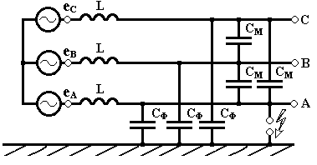 | 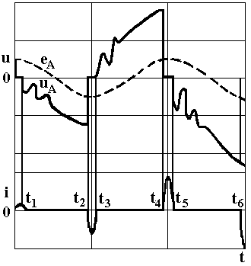
Рис.2.35. Схема для расчета импульсных  процессов при однофазном замыкании  на корпус | Рис.2.36. Изменения напряжения и тока  в судовой сети при однофазном замыкании  на корпус
При первом зажигании дуги между поврежденной фазой А и корпусом напряжение u_{А} падает до нуля за доли микросекунды, т.е. возникает помеха с амплитудой е_{А} (момент
t = 0 на рис.2.36). После этого возникает колебательный процесс в контуре, образованном емкостью сети и индуктивностью кабелей и генераторов, а ток изменяется по синусоидальному закону с высокой частотой и в момент t₁ переходит через ноль. При этом дуга гаснет и начинается выравнивание зарядов фазных емкостей, в результате чего на нейтрали устанавливается напряжение
.
Для наиболее неблагоприятного случая, когда фазное значение е_{А} близко к амплитуде U_{Ф.М} и мало затухание колебаний, имеем $u_{A}(t_{1})=0;$ $u_{B}(t_{1})=u_{C}(t_{1})=−2,\text{45}U_{Ф\text{.}М}$; $u_{N}=−1,\text{63}U_{Ф\text{.}М}$.
Через полпериода рабочей частоты (момент t₂) напряжение на дуговом промежутке фазы А равно –2,63 U_{Ф.М}. Дуга вновь загорится, и фазное напряжение u_{А} за доли микросекунды изменится от значения u_{А} = е_{А} +u_{N.УСТ} до 0. Этот скачок напряжения может рассматриваться как помеха с амплитудой, равной |е_{А} +u_{N.УСТ}|, которое в данном случае может достигнуть 2,63 U_{Ф.М} . Напряжение нейтрали изменится до U_{Ф.М} .
В момент перехода высокочастотного тока через ноль (момент t₃ ) дуга гаснет, а напряжения u_{В} и u_{С} достигают максимальных значений порядка 4U_{Ф.М}. После погасания дуги на нейтрали установится напряжение
.
С каждым последующим циклом зажигание–погасание дуги возрастает напряжение смещения нейтрали u_{N.уст}, а следовательно, и амплитуда создаваемых импульсных помех. При определенных напряжениях дуга начинает повторно зажигаться во время переходного процесса, что ограничивает величину напряжения на нейтрали. Установлено, что для судовых условий u_{N.УСТ} < 2U_{Ф.М} и, следовательно, амплитуда импульсных помех на поврежденной фазе не превышает 3U_{Ф.М}.

2.6. Работа отдельных видов электрооборудования
Принцип действия двигателей постоянного тока и универсальных коллекторных двигателей предполагает переключение обмоток при вращении ротора двигателей с помощью коллекторно-щеточного механизма. При этом в обмотках и проводниках происходят быстрые изменения тока. Если при переходе щеток между коллекторными пластинами ток не равен нулю, то, как и в случае отключения катушек индуктивности (см. параграф 2.4), он поддерживается через электрическую дугу. При обрыве дуги возникает быстрое изменение тока, что приводит к появлению импульсов напряжения в индуктивных цепях амплитудой Ldi(t)/dt, а также к созданию наведенных напряжений в соседних проводящих контурах величиной Mdi(t)/dt, где L– индуктивность обмотки, катушки, по которой протекает ток, а М – взаимная индуктивность с соседним контуром. Для ограничения помех в состав двигателей включают последовательно катушки индуктивности, а параллельно со щетками – конденсаторы. Несмотря на принимаемые меры, коллекторные двигатели остаются источником помех. На рис.2.37 приведена осциллограмма напряжения питания низковольтного двигателя постоянного тока, подключенного на выход неуправляемого выпрямителя.
Люминесцентные лампы создают помехи при включении, выключении (рис.2.38) и при нормальном горении. При включении лампы в сеть (рис.2.39) в стартере (лампа тлеющего разряда с биметаллическим электродом) возникает тлеющий разряд, приводящий к замыканию биметаллических контактов S_{C} и появлению тока накала главных электродов люминесцентной лампы. Одновременно замкнутые контакты гасят тлеющий разряд в стартере. После охлаждения биметаллического электрода контакты S_{C} вновь размыкаются и на дросселе L_{Д} появляется напряжение в несколько киловольт в соответствии с механизмом, описанным в параграфе 2.4. Это импульсное напряжение необходимо для зажигания газового разряда между главными электродами, но одновременно оно является импульсной помехой. Несмотря на дополнительные помехоподавляющие элементы (C_{S}, C_{P}, R_{P}) импульсное напряжение частично проникает в питающую сеть.

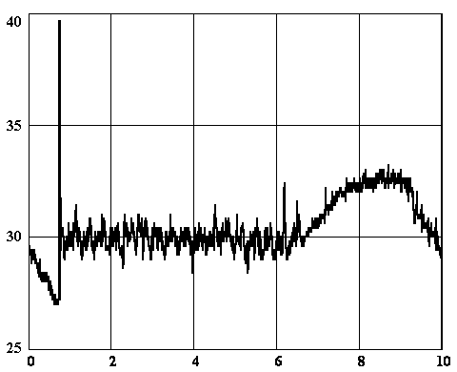
U, В
t, мс
Рис.2.37. Изменение напряжения на зажимах двигателя постоянного тока

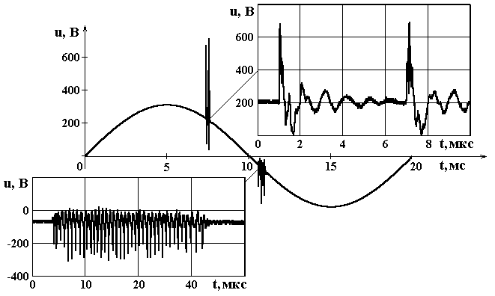
Рис.2.38. Изменения напряжения в сети при отключении и включении
люминесцентных ламп

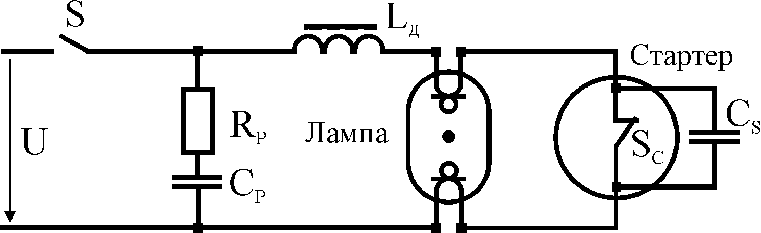
Рис.2.39. Схема включения люминесцентной лампы
При последующих прохождениях тока через ноль разряд гаснет, но затем зажигается вновь при каждом полупериоде напряжения сети, поскольку напряжения зажигания и горения лампы при разогретых электродах ниже напряжения питания. Недостаточная температура электродов может привести к многократным попыткам зажигания люминесцентных ламп и генерированию группы помех. При нормальной работе стартер тлеющего разряда больше не срабатывает, так как напряжение его зажигания больше напряжения горения люминесцентной лампы с разогретыми электродами.
Люминесцентные лампы создают помехи не только при включении, но и при зажигании разряда в каждом полупериоде питающего напряжения. Газоразрядные лампы высокого давления могут создавать помехи вплоть до диапазона высоких и сверхвысоких частот вследствие более быстрого пробоя при высоком давлении и малом расстоянии между электродами. Выключение ламп аналогично отключению индуктивной нагрузки L_{Д} и также создает импульсные помехи. Люминесцентные лампы с электронным управлением содержат инвертор с частотой преобразования 30–50 кГц, который создает помехи, как любой полупроводниковый преобразователь (см. параграф 2.2).

2.7. Электростатический разряд
Электростатический разряд – это разряд статического электричества с заряженного предмета на любой другой предмет (рис.2.40, а). Чаще всего подразумевается разряд с человека на металлические корпуса приборов, органы управления оборудованием, разъемы, мебель. Заряды статического электричества возникают при разделении непроводящих сред, до этого плотно соприкасавшихся, например, при трении диэлектрических материалов. Они появляются при ходьбе по синтетическим покрытиям, вставании со стульев, соприкосновении с элементами из пластмасс, при перемещении непроводящих предметов. В зависимости от взаимодействующих материалов заряды могут иметь положительную или отрицательную полярность. Величина заряда статического электричества объекта зависит от относительной влажности воздуха, свойств диэлектрика (подошвы обуви, ковра, одежды), отделяющего заряженный объект от проводящей поверхности, электрической емкости относительно земли, от характера и скорости движения. В зависимости от условий окружающей среды потенциал человека может достигать величин (10–30) кВ, а запасенная энергия составляет несколько миллиджоулей. Наибольшие напряжения наблюдаются в случае перемещения по синтетическому ковру или резине при низкой влажности воздуха. При вставании со стула напряжение заряда может достигать 6 кВ. Извлечение из пластиковой упаковки предметов с диэлектрическим корпусом также может дать заряд с напряжением до 20 кВ. Чем меньше размеры предмета, тем меньше его емкость и соответственно при том же заряде возможно получение большего напряжения. При повышенной влажности воздуха заряд стекает быстрее и максимально возможный уровень напряжения снижается. Например, при повышении относительной влажности с 20 до 40% напряжение заряда уменьшается примерно в два раза.
Человеческое тело проявляет себя как конденсатор емкостью от 100 до 200 пФ. Если человек во время заряда изменяет свое положение, то меняется его емкость относительно окружающих предметов и, соответственно, потенциал. Например, когда человек поднимается со стула, его емкость уменьшается, а потенциал соответственно увеличивается.
При приближении руки человека, заряженного до напряжения U_{Ч} = 10 кВ, к металлическому оборудованию происходит пробой воздуха между рукой и корпусом оборудования на расстоянии в несколько миллиметров. Разряд статического электричества с тела человека вызывает протекание кратковременных импульсов тока (длительность фронта от сотен пикосекунд до нескольких наносекунд) с амплитудой в несколько десятков ампер и длительностью импульса до 100 нc. Параметры тока зависят от уровня напряжения и параметров цепи разряда.
Человек при разряде статического электричества может быть представлен схемой замещения, показанной на рис.2.40, б. Рука вызывает появление первоначальных пиков тока (рис.2.41) и эквивалентируется емкостью С_{Р} = 7–15 пФ, индуктивностью L_{Р} = 0,1 мкГн и сопротивлением R_{Р} = 20–200 Ом. Тело человека определяет в основном длительность разряда и замещается емкостью С_{Ч} = 80–300 пФ, индуктивностью L_{Ч} = 0,5–2 мкГн и сопротивлением R_{Ч} = 150-1500 Ом. Следует отметить, что С_{Ч}>>С_{Р}.

а 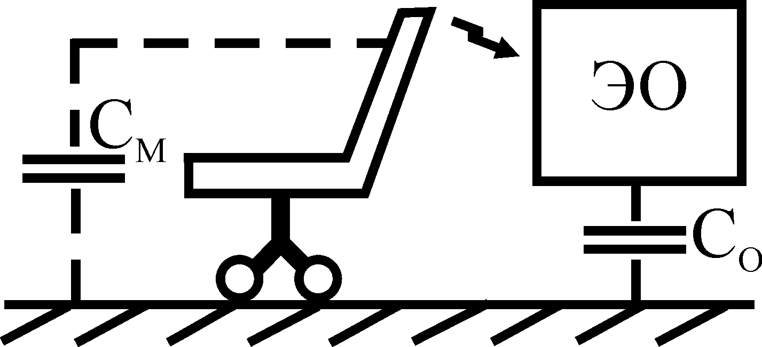 | б 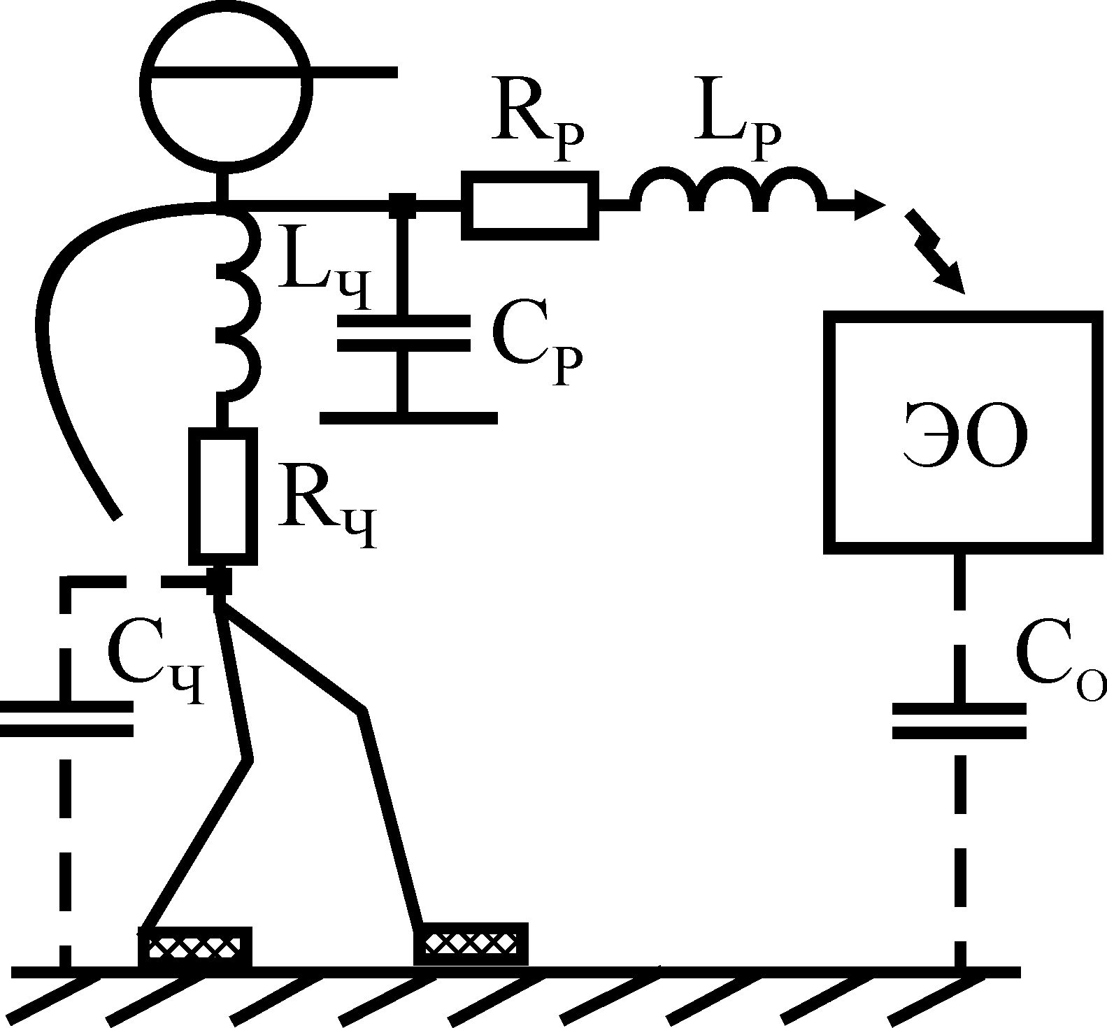
Рис.2.40. Модель электростатического разряда:
а – разряд между металлическими предметами; б – схема
замещения человека
Наиболее короткие фронты разряда достигаются при быстром приближении руки к точке разряда и при наличии в руке металлического предмета, например, отвертки. Максимальная крутизна тока может достигать при этом 100 А/нс. Спектр тока разряда простирается до сотен мегагерц.
Рис.2.41. Типичный ток разряда человека на корпус прибора
через металлический инструмент
После разряда на заземленный корпус человек приобретает потенциал земли. При отсутствии соединения корпуса оборудования с заземлением происходит разряд с емкости человека С_{Ч} на емкость оборудования С_{О}. После разряда на человеке и оборудовании окажется одинаковое напряжение, равное U_{Ч} С_{Ч}/(С_{Ч} +С_{О}). Постепенно заряд стекает из-за небольшой проводимости воздуха и материала диэлектрика, разделяющего оборудование и землю.
Прямой разряд на электронные цепи способен вывести их из строя. Электростатический разряд сопровождается также импульсным электрическим и магнитным полем, со-здающим в цепях оборудования наведенные напряжения, достаточные для возникновения сбоев в работе. Приближение к аппаратуре с открытой крышкой человека, несущего электростатический заряд, также способно привести к появлению разности потенциалов между токоведущими проводниками печатных плат и возникновению микроразрядов между ними.

2.8. Источники узкополосных помех
Основным источником узкополосных помех является излучение передатчиков связи. Передатчики работают в диапазонах от инфранизкой частоты в несколько десятков герц до нескольких сотен гигагерц. Классификация частотных диапазонов приведена в табл.2.4. Границы частотных диапазонов определяются соотношением 0,3∙10^{N} – 3∙10^{N}, где N – номер диапазона. В диапазон включается верхний предел. Нижний предел относится к диапазону с меньшим номером. Длина волны определяется через частоту f по формуле
λ = v_{C}/f, где v_{C} ≈ 3∙10⁸ м/с – скорость света. Метрическое название несет информацию о длине волны.
Диапазон мириаметровых волн используется для связи под водой. Диапазоны километровых и гектометровых волн применяются в звуковом радиовещании и международной спасательной службе. На декаметровых волнах работают системы дальнего звукового радиовещания, дальней радиотелефонной и телеграфной связи. Современные системы связи, радиолокации работают в более высоких частотах. В системах оптической и лазерной связи применяются частоты 14 и 15 диапазонов [2.7].
Таблица 2.4

Классификация радиочастотных диапазонов
Номер  диапазона | Диапазон  частот | Условное  обозначение | Метрическое  название | Наименование  в литературе
4 | 3–30 кГц | ОНЧ (VLF) | Мириаметровые | Сверхдлинные (СДВ)
5 | 30–300 кГц | НЧ (LF) | Километровые | Длинные (ДВ)
6 | 0,3–3 МГц | СЧ (MF) | Гектометровые | Средние (СВ)
7 | 3–30 МГц | ВЧ (HF) | Декаметровые | Короткие (КВ)
8 | 30–300 МГц | ОВЧ (VHF) | Метровые | Ультракороткие (УКВ)
9 | 0,3–3 ГГц | УВЧ (UHF) | Дециметровые | Ультракороткие (УКВ)
10 | 3–30 ГГц | СВЧ (SHF) | Сантиметровые | Ультракороткие (УКВ)
11 | 30–300 ГГц | КВЧ (EHF) | Миллиметровые | Ультракороткие (УКВ)
12 | 300–3000 ГГц | ГВЧ | Децимиллиметровые | Ультракороткие (УКВ)
Значения напряженности поля, измеренные на мостиках 12 судов различного типа и вблизи них, приведены в табл.2.5. Максимальное значение напряженности поля почти не различается на мостике, в непосредственной близости от него и на палубе.
Таблица 2.5

Экспериментальные значения напряженности поля, создаваемого передатчиками
Место измерения | Диапазон СЧ/ВЧ,  В/м | Диапазон УВЧ,  В/м | Мобильное  оборудование,  В/м
Мостик | 0–80, средний уровень 17 | 1 | 10
Крылья мостика | 4–100, средний уровень 27 | 1 | 10
Палуба | 8–75, средний уровень 37 | 1 | 10

Радиоприемные устройства обычно содержат гетеродин (маломощный высокочастотный генератор) и также могут быть источником радиопомех. Перечень судового оборудования, способного создавать помехи в радиочастотном диапазоне, приведен в табл.2.6 [2.14]. В УВЧ диапазоне напряженности поля от передатчиков судов не превышают 1 В/м. Более высокий уровень напряженности поля создается мобильными радиопередатчиками. Так как мобильные радиостанции теперь широко используются всеми членами экипажей судов, для них принят допустимый уровень напряженности поля 10 В/м.
Различное технологическое оборудование также может содержать высокочастотные генераторы. Например, генераторы на 2450 МГц используются в микроволновых печах. Напряженность электромагнитного поля на палубе вблизи от радиопередающих антенн связи может превышать100 В/м.
Таблица 2.6

Судовое оборудование, работающее с узкополосными сигналами
Полоса частот | Тип оборудования | Чувствительность приемника | Мощность  передатчика
90–110 кГц | Система навигации ЛОРАН | 20 мкВ/м | Только приемник
285,5–315 кГц  (315–325 кГц только  в США) | Дифференциальная контрольно-корректирующая станция | 5 мкВ/м | Только приемник
415–535 кГц | Радиостанция | 50 мкВ/м | 150 Вт
490, 518 кГц | Автоматический приемник метеорологических и навигационных изменений NAVTEX | 2 мкВ ЭДС | Только приемник
1605–3800 кГц | Радиостанция | 25 мкВ/м | 400 Вт (пиковая мощность)
4–27,5 МГц | Радиостанция | 25 мкВ/м | 1500 Вт (пиковая мощность)
121,5–243 МГц | Маяки – указатели места бедствия | Только  передатчик | 0,5 Вт
156–165 МГц | Радиостанция | 2 мкВ ЭДС | 25 Вт
406,025 МГц | Маяки – указатели места бедствия КОСПАС-САРСАТ | Только  передатчик | 5 Вт
1525 МГц–1544 МГц | Система спутниковой связи «Инмарсат» | 0,03 мкВ  (–167 дБВт) | Только приемник
1575,42 ±1,023 МГц | Система навигации  НАВСТАР/GPS | 0,07 мкВ  (–160 дБВт) | Только приемник
1602–1615 МГц | Система навигации  ГЛОНАСС | 0,07 мкВ  (–160 дБВт) | Только приемник
1626,5–1646,5 МГц | Система спутниковой связи «Инмарсат» | Только  передатчик | 25 Вт
2,9–3,1 ГГц | РЛС s-диапазона | 1,4 мкВ  (–134дБВт) | 25 кВт пиковая
9,3–9,5 ГГц | РЛС х-диапазона | 1,4 мкВ  (–134дБВт) | 25 кВт пиковая
9,3–9,5 ГГц | Радиолокационный  ответчик SART | – 80 дБВт | 400 мВт

2.9. Внешние мощные электромагнитные воздействия

2.9.1. Общие положения
Термин «мощный электромагнетизм» (high power electromagnetics HPEM) используется в иностранной технической литературе многие годы и подразумевает электромагнитные явления высокой интенсивности, такие как электромагнитные поля от разряда молнии, разряда статического электричества, электромагнитный импульс ядерного взрыва (ЭМИ ЯВ), импульсные поля, создаваемые мощными радиолокационными станциями.
Термин «электромагнитный терроризм» подразумевает использование мощных источников электромагнитной энергии для повреждения оборудования и выведения из строя электронных систем с террористической или криминальной целью. В настоящее время обсуждается возможность создания и применения электромагнитного оружия. Относительно новый термин – «преднамеренные (умышленные) электромагнитные помехи» (intentional electromagnetic interference IEMI) объединяет содержание обоих упомянутых выше терминов [1.5].
Виды этих электромагнитных помех в частотном диапазоне представлены на рис.2.42.

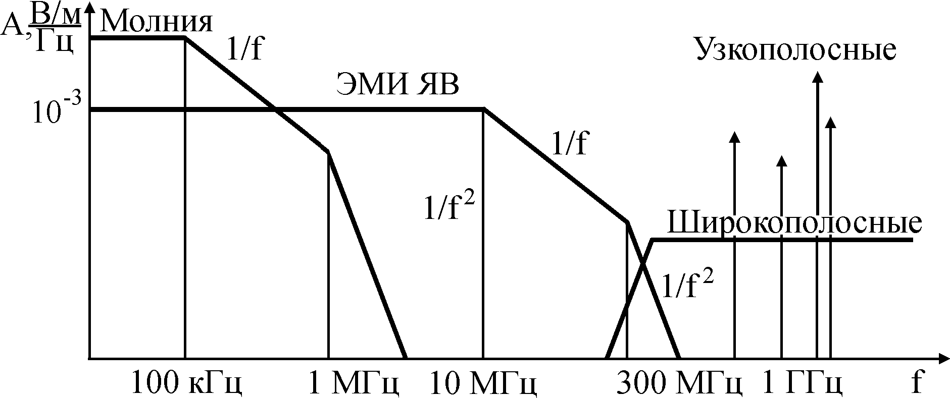
Рис.2.42. Спектральная плотность мощных источников
электромагнитного поля
Ширина спектра конкретного вида помех может характеризоваться отношением максимальной частоты f_{В} к минимальной частоте f_{H}. Помехи можно определить как узкополосные при f_{В}/f_{H} <1,01 и как помехи со средней полосой при 1,01 < f_{В}/f_{H} <3. Для отношения f_{В}/f_{H} > 10 частотная полоса помехи может именоваться гиперполосой [2.8]. К последнему случаю можно отнести импульсные поля при разряде молнии и ядерном взрыве, спектры которых содержат большую низкочастотную составляющую.
Электромагнитное поле мощных источников помех может иметь вид одиночного импульса апериодической или колебательной формы, а также представлять собой пачку импульсов, следующих с определенной частотой.

2.9.2. Мощные высокочастотные источники электромагнитного поля
Пиковая мощность радиолокаторов может достигать десятков мегаватт. Излучающая система часто состоит из рупорной антенны и рефлектора. Излучающие свойства антенны характеризуются площадью ее апертуры S_{A}. Напряженность электромагнитного поля в апертуре антенны Е_{А} определяется подводимой мощностью Р в соответствии с формулой
,
где Z₀ = 377 Ом – это волновое сопротивление свободного пространства.
Напряженность электромагнитного поля E_{r} на расстоянии r от антенны находится в соответствии с выражением
,
где λ – длина волны электромагнитного поля.
В табл.2.7 приведены напряженности электромагнитного поля на различных расстояниях от антенны с площадью апертуры 10 м² при двух значениях мощности радиолокатора.
Таблица 2.7

Напряженность электромагнитного поля мощного радиолокатора
Частота,  ГГц | Расстояние,  км | Напряженность поля  при мощности 2 кВт, В/м | Напряженность поля  при мощности 20 МВт, кВ/м
0,5 | 0,3  1 | 15,23  4,57 | 1,52  457
1 | 0,3  1 | 30,43  9,13 | 3,04  0,913
2 | 0,3  1 | 60,90  18,27 | 6,09  1,83
3 | 0,3  1 | 91,33  27,40 | 9,13  2,74
С ростом мощности генератора и площади антенны радиолокатора напряженность поля возрастает.

2.9.3. Разряд молнии
Грозовое облако представляет собой гигантскую электрофорную машину, верхняя граница которой находится на высоте до 15 км в области отрицательных температур, а нижняя граница – на высоте ниже 3 км, где преобладают положительные температуры. Громадная масса воды и льда удерживается в облаке восходящими воздушными потоками со скоростями до 30 м/с [2.9]. Молнии предшествует процесс электризации капель воды и кристалликов льда. Один из механизмов разделения зарядов связан с замерзанием капель воды, поднимающихся в область отрицательных температур. Капли покрываются коркой льда, которая оказывается заряженной положительно из-за большей подвижности положительных ионов Н⁺ по сравнению с отрицательными ионами ОН⁻. При замерзании сердцевины капли она расширяется и ранее замерзший поверхностный слой лопается. Мелкие осколки с положительным зарядом уносятся в верхнюю часть облака и обеспечивают в ней преобладание положительного заряда. Нижняя часть облака приобретает отрицательный заряд. На поверхности земли или воды под облаком наводится положительный заряд. Таким образом возникает электрическое поле между облаком и землей (водой), между частями облака.
Большинство ударов молнии развиваются из отрицательно заряженных областей грозового облака и переносят на землю отрицательный заряд. По мере концентрации отрицательных зарядов в облаке увеличивается напряженность электрического поля, и когда она достигает критического значения, становится возможной ионизация воздуха. В сторону земли начинает развиваться разряд (рис.2.43). На начальной стадии, называемой лидерной, канал разряда формируется ступенчато. Ступени следуют друг за другом с интервалами 30–50 мкс. Во время каждой ступени канал удлиняется на 5–100 м. Лидерный процесс развивается со средней скоростью V порядка 10⁵ м/с и продолжается 10–30 мс. Канал лидера окружен обширной зоной ионизации, имеющей избыточный заряд того же знака, что и облако. Ток в лидерной стадии молнии имеет порядок десятков и сотен ампер. По мере приближения лидера к земле напряженность электрического поля на вершинах возвышающихся над поверхностью земли объектов вырастает, и с них могут начать развиваться встречные лидеры. Когда канал развивающегося от облака лидера приближается к земле или к одному из встречных лидеров на расстояние 25–100 м, между ними возникает высокая напряженность электрического поля, среднее значение которой оценивается в
10 кВ/см. Промежуток между лидерами пробивается за несколько микросекунд, и в нем выделяется энергия 0,5–5 МДж, которая расходуется на нагрев и термоионизацию. Проводимость этой части канала разряда резко возрастает. При этом происходит нейтрализация зарядов лидера. Ток i в канале за 5–10 мкс достигает многих десятков килоампер, а затем за время 25–200 мкс спадает до половины максимального значения. Процесс этот, называемый главным разрядом 1 (рис.2.44), сопровождается сильным свечением канала разряда и электромагнитным излучением. Промежуточная составляющая представляет собой замедленный, начиная со значения 2–5 кА, спад тока, переходящий в течение нескольких миллисекунд в постоянную составляющую тока молнии. В завершающей стадии молнии по каналу в течение десятков миллисекунд проходит ток порядка десятков и сотен ампер. В это время нейтрализуются заряды облака. В грозовом облаке во многих случаях образуется не одна область концентрации зарядов, а несколько. После нейтрализации заряда нижней области становится возможным разряд из следующей по высоте области концентрации зарядов (разряд 2).

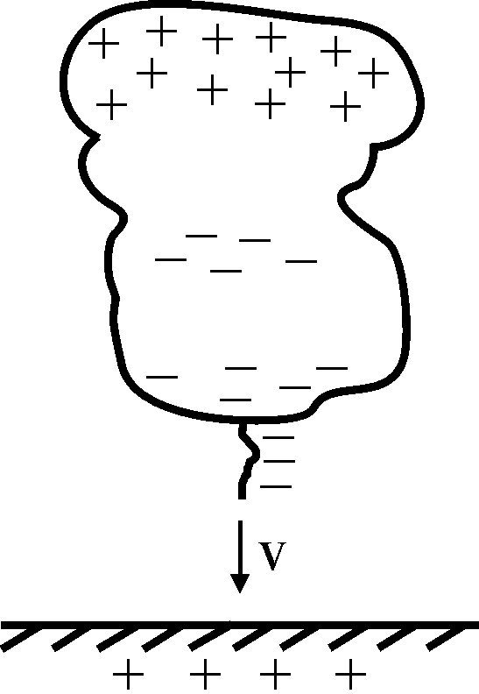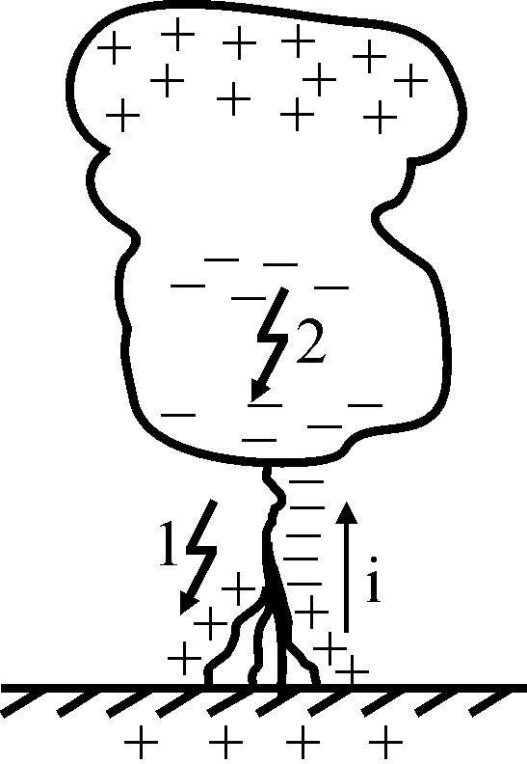
Рис.2.43. Схема развития молнии
Лидер повторного разряда развивается по ионизированному пути, проложенному первым разрядом, в результате происходит повторный главный разряд, сопровождающийся прохождением по каналу большого тока и ярким его свечением. В большинстве случаев молния состоит из двух-трех отдельных разрядов (рис.2.44), однако наблюдаются молнии и с большим числом компонентов (до 20–30).

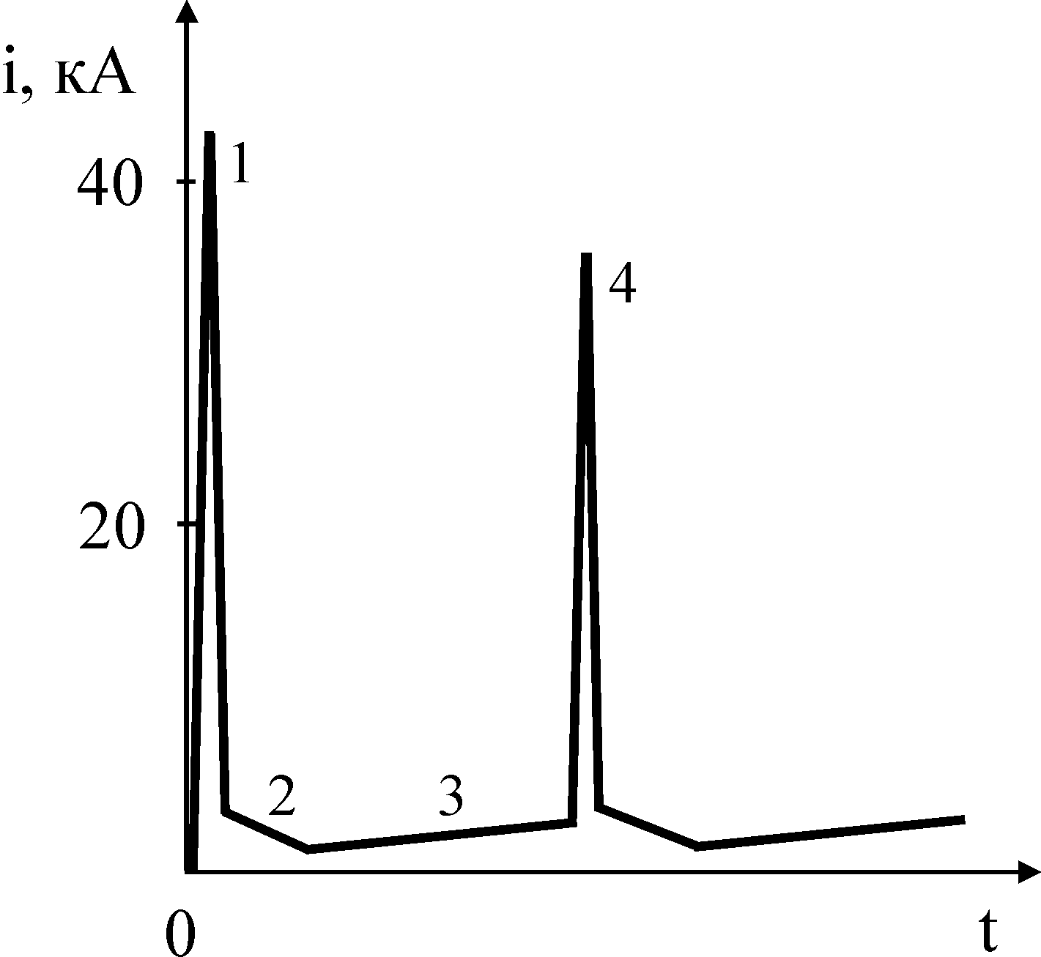
Рис.2.44. Ток разряда молнии: 1 – главный разряд; 2 – промежуточная составляющая;
3 – постоянная составляющая; 4 – повторный разряд
Многокомпонентная молния может длиться до 1 с, но чаще всего длительность процесса разряда не превышает 0,1 с. Следующие друг за другом яркие вспышки канала при повторных импульсах тока воспринимаются наблюдателем как мерцание молнии. Интервал времени между импульсами составляет 10⁻⁵–10⁻⁴ с.
Поражающее действие молнии при ударах в объект или вблизи него определяется током, протекающим по каналу. Важнейшими для практики характеристиками тока являются максимальное значение импульса I_{М}, крутизна тока di/dt, переносимый током заряд
Q = ∫idt, а также удельная энергия ∫i²dt, называемая иногда интегралом Джоуля–Ленца. Эти параметры и используются для оценок поражающего действия молнии на различные объекты. При расчетах формы индуктированных напряжений необходимо учитывать изменение тока как при его нарастании, так и при спаде. При этом важными характеристиками импульса тока являются длительность фронта t_{Ф}, а также длительность импульса t_{И}, определяемая как время от начала импульса до момента уменьшения тока до половины максимального значения.
Для оценочных расчетов можно принимать апериодический импульс тока с формой, приведенной в табл.1.6, со следующими параметрами: I_{М} = 100 кА, t_{Ф} = 1 мкс (при другом способе измерения t_{Ф} = 1,2 мкс), t_{И} = 50 мкс. Повторные импульсы имеют меньшие длительности и фронты. В стандартах приводятся также нормированные параметры импульса тока молнии для расчетов защиты: I_{М} = 25–200 кА, t_{Ф} = 0,25–10 мкс, t_{И} = 100–350 мкс,
di/dt = 100–200 кА/мкс, заряд в коротком импульсе Q = 50–100 Кл. Параметры тока каждого конкретного разряда молнии являются величинами случайными и могут существенно отличаться от расчетных значений. Зарегистрирована молния с током 950 кА, хотя подавляющее количество молний имеет ток менее 100 кА.
Наибольшую опасность представляет прямой разряд молнии в судно (рис.2.45). Ток молнии i протекает по металлической конструкции мачты 1, создавая высокое напряжение вдоль пути протекания. Это напряжение приложено между мачтой и кабелем 2. Магнитное поле тока наводит напряжение в контуре 3, а электрическое поле – напряжение в антен-
не 5. Часть тока протекает по внутренним трубопроводам, экранам кабелей, переборкам 4, вызывая напряжение на кабелях, проложенных внутри корпуса судна. Удаленный разряд молнии создает электромагнитный импульс, также приводящий к появлению наведенных напряжений в судовых внешних цепях.
Напряжение вдоль пути протекания тока может быть оценено с помощью схемы замещения (рис.2.46, а), где R и L соответственно активное сопротивление и индуктивность цепи. Даже при минимальных значениях R = 1 мОм, L = 1 мкГн и обычных параметрах молнии I_{M} = 100 кA, di/dt = 100 кA/мкс максимальное напряжение оценивается в 100 кВ:
$u=L\frac{\text{di}}{\text{dt}}+\text{iR}={\text{10}}^{−6}⋅{\text{10}}^{\text{11}}+{\text{10}}^{5}⋅{\text{10}}^{−3}={\text{10}}^{5}B$.
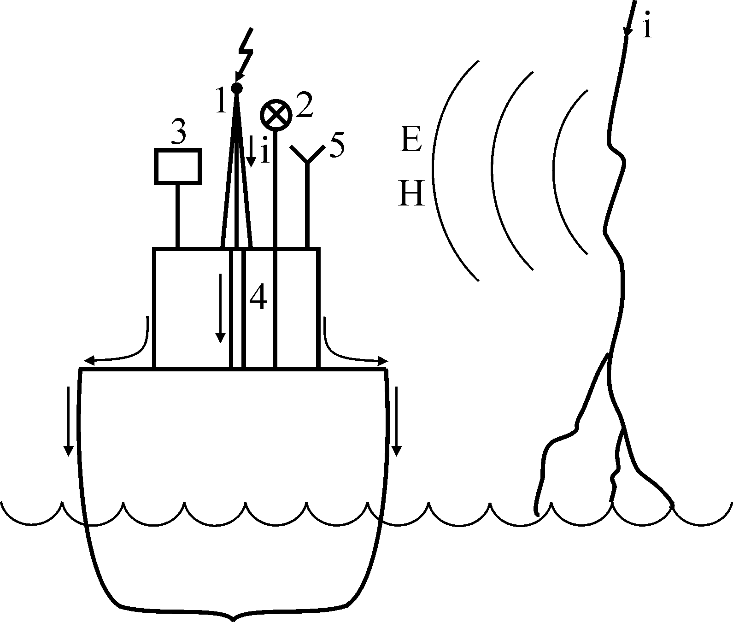
Рис.2.45. Воздействие молнии на судовое оборудование
Причем падение напряжения на индуктивности цепи при изменении тока молнии значительно больше падения напряжения на активном сопротивлении.
Напряжение вдоль металлической конструкции и ЭДС, наводимая магнитным полем в контуре, образованном соседней цепью (проводником или кабелем), могут оказаться достаточными для прямого пробоя с конструкции на цепь. Расстояние, при котором произойдет пробой, может быть оценено по формуле (рис.2.46, б)
,
где E_{ПР} ≈ 15 кВ/м – напряженность пробоя воздуха для микросекундных импульсов в резко неоднородном поле; D – диаметр конструкции с током молнии; l –длина прокладки проводника вдоль конструкции. Тогда для l = 1 м, di/dt = 1,6∙10¹¹ A/c, D = 0,5 см получаем
Х = 3 см. Это может оказаться опасным для жизни человека, стоящего около конструкции. Так, при прохождении через человека заряда 30 мКл наступает паралич дыхания, а при заряде 0,1 Кл – фибрилляция сердечной мышцы.

а 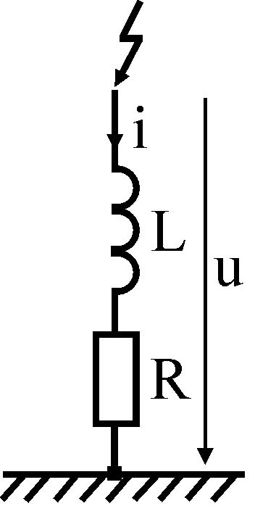 | б 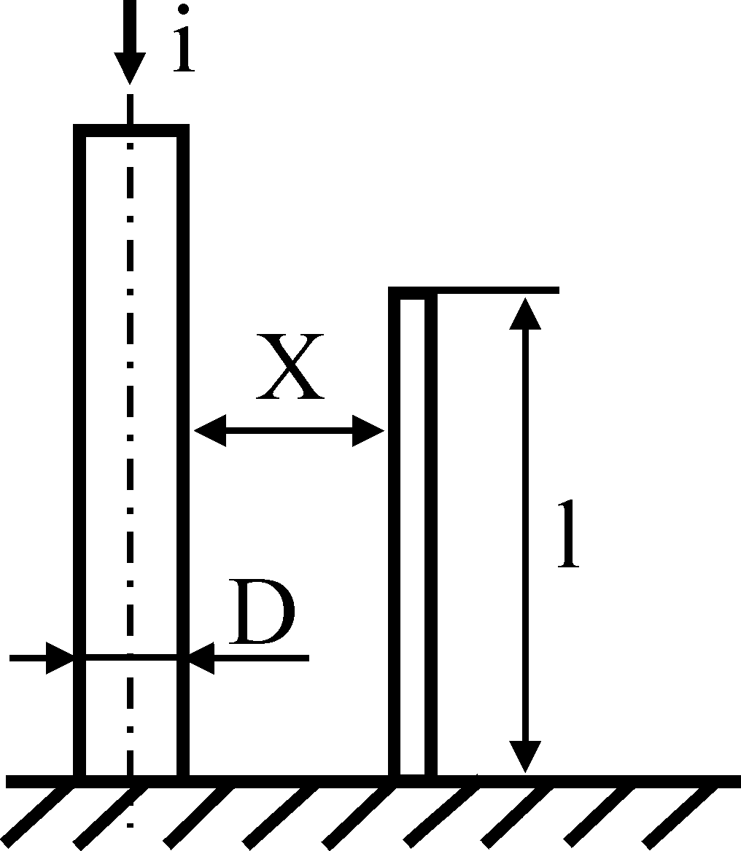
Рис.2.46. Схемы для оценки напряжения, создаваемого током молнии:
а – схема замещения для расчета напряжения вдоль металлической конструкции;
б – схема для оценки расстояния до проводника, при котором произойдет пробой
с конструкции на проводник
Заряд Q используется для оценок термического действия канала молнии на поражаемый объект, так как ему прямо пропорциональна энергия, выделяющаяся в зоне удара. При Q = 300 Кл плавятся алюминиевые стенки толщиной до 5 мм.
Удельная энергия ∫i²dt характеризует тепловое действие тока на участок цепи с активным сопротивлением R. От нее зависит энергия W = R∫i²dt, выделившаяся на сопротивлении R. При ∫i²dt = 10 МДж/Ом плавятся медные провода до 10 мм² и стальные конструкции до 25 мм².
Наведенные напряжения и токи в соседних цепях могут быть оценены с помощью схем и формул табл.2.8, если известны индуктивность соседней цепи L и взаимная индуктивность этой цепи с цепью протекания тока молнии М или геометрические размеры цепей.
Таблица 2.8
Напряжения и токи, наведенные током разряда молнии
№  п/п | Цепь | Расчетная формула напряжения и тока
1 | 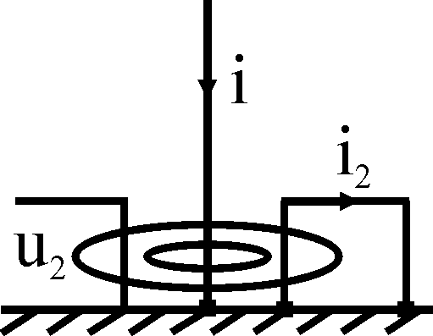 | $u_{2}=M\frac{\text{di}}{\text{dt}}$,  $$i_{2}=i\frac{M}{M+L}$$
2 | 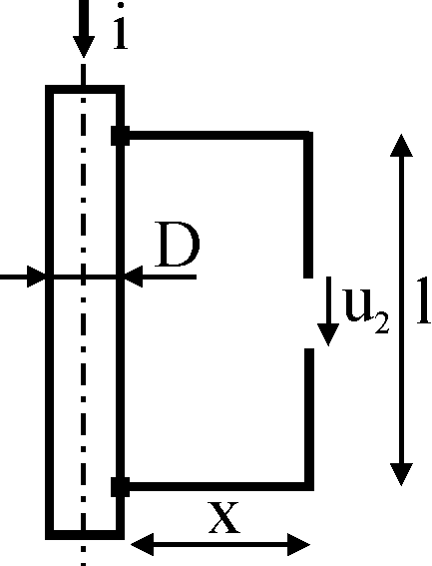 | $$\begin{aligned}u_{2}=\frac{μ_{0}l}{2π}⋅\frac{\text{di}}{\text{dt}}⋅(\text{ln}\frac{2x}{D}−\frac{k}{4}), \\ k=\frac{4}{3}⋅\frac{δ}{D}⋅(2−\frac{δ}{D}),\end{aligned}$$  где глубина проникновения поля δ для  расчета максимума напряжения равна  для стали 0,64 мм, для меди – 0,19 мм
3 | 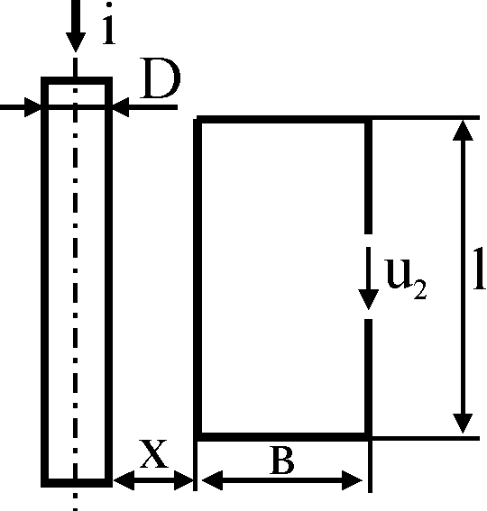 | $$u_{2}=\frac{μ_{0}l}{2π}⋅\frac{\text{di}}{\text{dt}}⋅(\text{ln}\frac{x+B}{x})$$
4 | 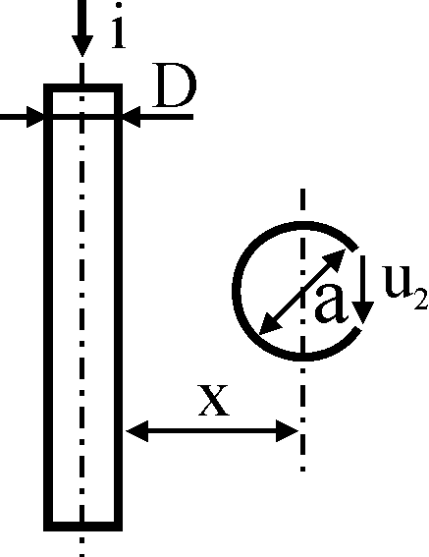 | $$u_{2}=μ_{0}x(1−\sqrt{1−\frac{a^{2}}{4x^{2}}})⋅\frac{\text{di}}{\text{dt}}$$

Амплитуда импульсного напряжения равна соответственно 9,5; 7; 5,7 кВ для схем, приведенных в строках 2–4 табл.2.8 при di/dt = 1,6∙10¹¹ А/с; х = 5 см, l = 10 см; a = 9 см;
D = 1 см.
Грозовой разряд вызывает изменение электрического поля и возникновение магнитного. Переменные во времени электрическое и магнитное поля создают электромагнитный импульс, распространяющийся от грозового облака со скоростью света на большие расстояния от места удара молнии. В формировании электромагнитного импульса участвуют разветвленные каналы главных разрядов, поверхность земли и слой ионосферы, от которых электромагнитные волны отражаются. Приблизительные оценки изменения напряженности электрического поля на разном расстоянии от молнии с током 200 кА приведены на рис.2.47 [2.9].
Напряженность вблизи канала молнии может достигать сотен киловольт на метр, а при расстоянии нескольких километров уменьшается на два порядка.

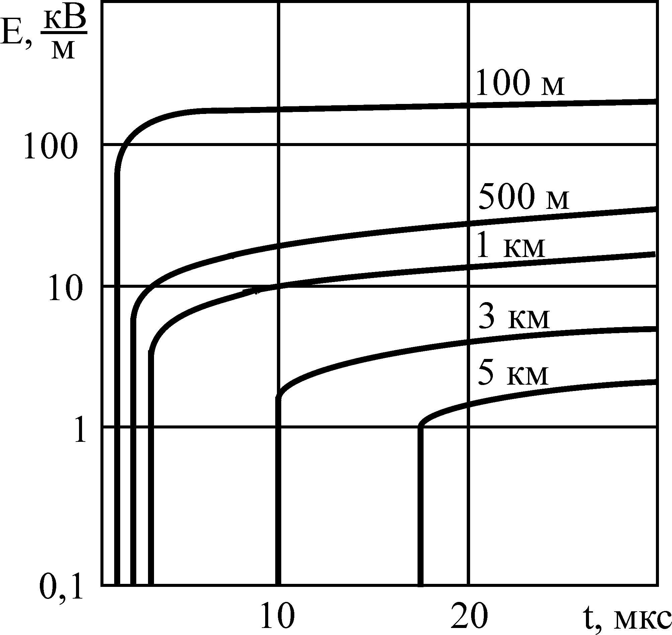
Рис.2.47. Зависимость напряженности электромагнитного поля молнии от времени
для различных расстояний от канала молнии
Максимальное значение напряженности магнитного поля Н_{М} определяется током I_{M} и расстоянием х. Расчет Н_{М} для расстояний, значительно меньших длины канала молнии, можно выполнить по закону полного тока:
$H_{M}=\frac{I_{M}}{2πx}$.
При токе 200 кА и расстоянии 100 м напряженность магнитного поля достигает
320 А/м.

2.9.4. Электромагнитный импульс ядерного взрыва
Высотный ядерный взрыв создает электромагнитный импульс (ЭМИ), воздействующий на огромную территорию. Первое сообщение о невидимой грозе, вызвавшей срабатывания сигнализации, автоматических выключателей, и выходе из строя некоторого электрооборудования в г.Гонолулу, появилось в газетах в шестидесятые годы ХХ века. Позднее выяснилось, что в это время США проводили испытания ядерного оружия на расстоянии более 500 км от города.
При ядерной реакции генерируется поток гамма-квантов, нарастающий за несколько наносекунд. Гамма-кванты распространяются со скоростью света от точки взрыва и при столкновении с молекулами воздуха выбивают комптоновские электроны, которые двигаются по направлению движения гамма-квантов. Каждый комптоновский электрон обладает огромной энергией и способен создать десятки тысяч вторичных пар электрон–ион. Электроны отклоняются магнитным полем Земли. Количество движущихся электронов в более плотных слоях атмосферы больше, чем в направлении космического пространства. Несимметрия распространения электронов означает появление импульса тока определенного направления. В результате порождается электромагнитная волна, движущаяся вместе с потоком гамма-квантов.
Зона действия ЭМИ определяется тангенциальным радиусом (половина дуги между касательными к Земле, проведенными через эпицентр ядерного взрыва). При взрыве на высоте 300 км это расстояние приближается к 2000 км. Напряженность поля имеет порядок 10⁴–10⁵ В/м. Форма импульса напряженности близка к форме апериодического импульса в табл.1.6 при длительности фронта t_{Ф} = 10⁻⁹–10⁻⁸ с и длительности t_{И} = 10⁻⁸–10⁻⁷ нс. ЭМИ отражается от поверхности Земли. Вектор напряженности электрического поля имеет вертикальную и горизонтальную составляющие, вектор напряженности магнитного поля горизонтален.
При маловысотном воздушном и особенно наземном взрыве ЭМИ имеет большую длительность, но меньшее расстояние воздействия.
На рис.2.48 приведены возможные импульсы электрического поля, воздействующие на электронное оборудование при высотном ядерном взрыве.
Напряженность магнитного поля может быть оценена по формуле
H = E/377.
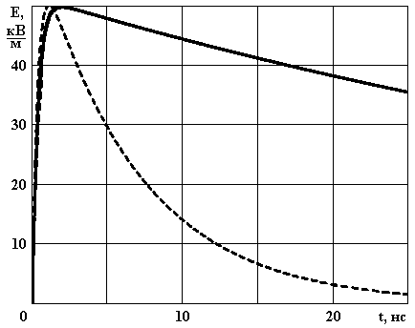
Рис.2.48. Возможные формы ЭМИ

